2019-05-22

|  |
| --- |
| [北京科东电力控制系统有限责任公司] | 调度信息分公司 |



|  |  |
| --- | --- |
|  | **华中新能源特性分析产品研发设计大纲** |

目录

1 版本管理 1

2 产品设计（产品经理） 2

**文档说明**

**（1）文档面向读者：本文面向产品经理、项目经理、系统架构师和主要研发人员**

**（2）文档结构：本文分为版本管理、产品设计、研发设计、研发附件四大部分。版本管理进行对文档的整体管控，当文档结构发生大变动时，需要更新大版本号，当文档发生局部调整时要求只能变更小版本号；产品设计部分经由产品经理针对产品的需求进行相应场景、架构、功能的描述及设计，完成后交有产品干系人和项目经理进行评审；研发设计部分经由架构师和主要开发人员根据产品设计描述进行系统研发设计，完成后交由项目经理进行评审；研发附件主要用于指导研发分工及项目功能验收**

**（3）文档写作要求：本文中涉及的架构图要求统一采用Viso中相应工具绘制；原型图要求采用Axture PR8进行绘制；ER图要求采用PowerDesigner进行构建；界面设计图要求采用PS绘制，并注明标尺参数**

**（4）文档适用开发模式：瀑布模式、敏捷开发模式、快速原型模式、迭代模式**

**（5）若使用该文档模板，请将文档示例内容中文字的颜色更改为黑色**

# 版本管理



|  |  |  |
| --- | --- | --- |
| **小版本号** | **修改内容说明** | **修改者及时间** |
|  |  |  |
|  |  |  |
|  |  |  |

# 产品设计（产品经理）



## 产品概述

随着新能源高速发展,为实现对并网运行情况的精益化管理,需要科学测算新能源消纳情况,落实公司促进新能源消纳各项措施,确保实现全网新能源发电量及占比双升,弃电量及弃电率双降。建设针对新能源的运行特性分析功能模块，加强场内受阻出力和电量统计管理，完善平衡能力监视功能，增加新能源断面受阻电力数据，利用气象部门信息开展资料延展，建立重点地区理论功率和波动特性历史资料库，拓展新能源数据的应用场景，提升大电网运行信息汇集与应用能力，支撑新能源运行监视与消纳评估等业务需求，提升新能源电站运行管理水平。

近年来,随着水电、风电、光伏等可再生能源规模的不断扩大,新能源消纳运行问题日益突出。新能源运行数据离散,不足以充分体现新能源运行情况,缺少对历史分析结果的质量验证和综合分析,无法对后续新能源运行管理提供指导。为提升新能源运行特性分析水平,需要加强新能源运行信息数据采集及主要运行指标的分析,提升新能源运行分析及管理水平。

### 需求分析

|  |  |  |
| --- | --- | --- |
| **序号** | **需求来源** | **问题及必要性** |
|  | 资源评估 | 根据各区域风电场历史机舱风速(光伏直/散射辐照度,水来水信息)及区域内新能源场站理论发电量,开展有效风(光、水)功率密度时间关系计算,进而获得各区域风资源(光资源、水资源)时间趋势图,评估各地区新能源资源状况。 |
|  | 特性分析 | 面向区域或场站的基础统计模块包括调峰特性、出力波动性分析、区域相关性分析、可调特征分析、概率分布等内容。 |

* + 1. **应用场景**

|  |  |  |
| --- | --- | --- |
| **序号** | **应用场景** | **解决问题** |
|  | 风力发电资源评估 | 依赖接入的风资源数据信息，实时计算有效风速、风功率密度、空气密度等指标，并完成固定时间周期内单点平均风速、区域平均风速、区域平均有效风速、等效装机、容量系数、距平百分比、日变化、年变化、年际变化等指标的定时计算。 |
|  | 太阳能发电资源评估 | 依赖接入的光资源数据信息，完成固定时间周期内辐照量、区域平均水平面总辐射辐照量、区域可利用辐照量、等效装机、容量系数、距平百分比、强/平/弱光年、强/平/弱光月、异常偏差、日变化、年变化、月同比变化、月环比变化等指标的定时计算。 |
|  | 调峰特性 | 调峰特性主要是分析全网、区域、的统计口径下新能源出力与负荷的相关性，主要是体现新能源出力对全网调峰的影响。（做特性分析：大风月/小风月，光照强度等特定时间或区域）定量，极值，占比，波动范围 |
|  | 出力波动性分析 | 出力波动性分析主要是分析在5分钟或10分钟的间隔内，全网、区域、口径下出力的最大波动、最小波动、时间、极值等情况。波动范围，（例：波动百分比占比），同风光资源情况作对比。 |
|  | 区域相关性分析 | 主要是计算一个控制区内或多个控制区之间不同场站的实时出力相关性，以实现对多场站之间资源特性的分析。地区之间、各省之间，出力随时间变化特性 |
|  | 可调特征分析 | 可调特征分析主要是实现对全网、区域、场站等统计口径下出力调节特性的分析，用于结合常规电源，提升新能源的消纳能力。 |
|  | 概率分布 | 概率分布主要实现在全网、区域、场站或单机的统计口径下出力范围的概率分布，以及功率预测准确性的概率分布等内容。出力和装机的占比分布概率。 |

## 产品架构

### 应用架构

### 业务架构

## 原型功能

### 总览

**功能描述：【所有人】权限**

页面展示华中资源及运行特性

**UI设计：**

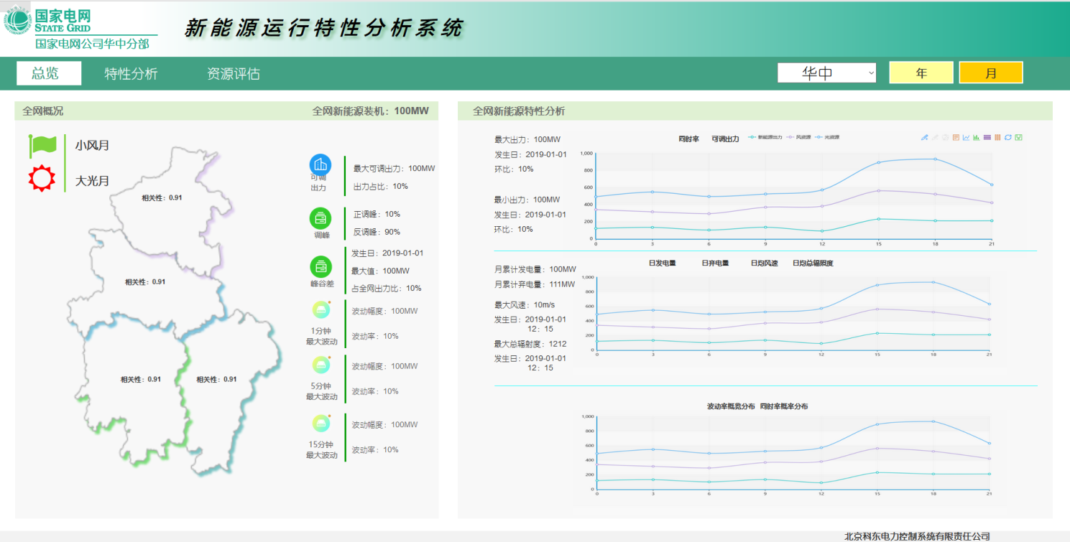

总览

**交互响应：**

|  |  |  |
| --- | --- | --- |
| **功能名称** | **操作** | **响应** |
| 查询功能 | 1、页面初始化。  2、选择日期，通过左上角下拉列表或地图选择城市，下拉列表内容包括华中及4个省； | 1.1、默认加载华中月评估数据  1.2、根据选择日期，地图加载华中与四省新能源出力的月均person系数值。  1.3、根据选择日期，图左上角显示华中风、光月评估数据。  1.4、根据所选日期，地图右侧展示华中新能源月可调最大出力，出力占比；月正调峰占比，反调峰占比；峰谷差最大值以及发生日期，最大值占新能源出力比；1分钟出力最大波动幅度，占新能源出力比；5分钟出力最大波动幅度，占新能源出力比；15分钟出力最大波动幅度，站新能源出力比。  2.1、根据日期；右侧折线图展示华中24时刻月均新能源同时率、可调出力、新能源出力、光资源、风资源；  左侧展示新能源最大出力及出力时刻和环比。  2.2、根据日期，右侧折线图展示华中新能源月度日发电量，日弃电量、日均风速、日均总辐射度；左侧展示月累计发电量，月累计弃电量，最大日均风速和发生日期，最大总辐射度和发生日期。  2.3、根据日期，右侧折线图展示华中新能源月度波动概率分布和同时率概率分布 |

#### 数据来源

24时刻总表[TIME_24_ZONG_DATA]

日均汇总表[TIME_MONTH_ZONG_DATA]

风资源评估结果[WIND_RESOURCE_ASSESSMENT_ _RESULT]

光资源评估结果[SUN_RESOURCE_ ASSESSMENT_ RESULT]

概率分布统计表[PROBABILITY_100_DATA]

区域相关性表[PERSON_DATA]

正反调峰数据表[POSITIVE_AND_NEGATIVE_DATA]

1、5、15波动数据表[ONE_FIVE_FIFTEEN_FLUCTUATE_DATA]

全网新能源特性分析：

第一个曲线图 （曲线的资源数据是什么？？）

1. 新能源出力

2.风资源 【来源，风资源取的是月、年光资源的什么指标）（风速）

取表：[WIND_RESOURCE_ASSESSMENT_ _RESULT]

3 光资源 【来源，光资源取的是月、年光资源的什么指标（辐照度）】

取表：[SUN_RESOURCE_ ASSESSMENT_ RESULT]

第二个曲线

1. 日发电量 【来源 [TIME_MONTH_ZONG_DATA]】
2. 日弃电量 【来源 [TIME_MONTH_ZONG_DATA]】
3. 日均风速 【来源 [TIME_MONTH_ZONG_DATA]】
4. 日均总辐照度【来源 [TIME_MONTH_ZONG_DATA]】

第三个曲线

1.波动率分布 【来源，计算】[PROBABILITY_100_DATA]

2.同时率概率分布 【来源，计算，同时率在那张表里面放着？？？】

3.全网总览：

1.小风月 【大/平/小/风月/年】[WIND_RESOURCE_ASSESSMENT_ _RESULT]

2.大光月 【强/平/弱光月/年】[SUN_RESOURCE_ ASSESSMENT_ RESULT]

3.相关性 来源：[PERSON_DATA]

4. 可调出力

（1）最大可调出力【来源，这个指标是指的是谁的最大可调出力？】

（2）出力占比【来源，比值取什么？】

调峰

1. 正调峰 【来源 [POSITIVE_AND_NEGATIVE_DATA]】
2. 反调峰 【来源 [POSITIVE_AND_NEGATIVE_DATA]】

风谷差

1. 发生日 【来源 [POSITIVE_AND_NEGATIVE_DATA]】
2. 最大值 【来源 [POSITIVE_AND_NEGATIVE_DATA]】
3. 占全网出力 【来源 [POSITIVE_AND_NEGATIVE_DATA]】

1分钟最大波动

（1）波动幅度【来源 1、5、15波动数据表[ONE_FIVE_FIFTEEN_FLUCTUATE_DATA]】

（2）波动率【来源 1、5、15波动数据表[ONE_FIVE_FIFTEEN_FLUCTUATE_DATA]】

5分钟最大波动

（1）波动幅度【来源 1、5、15波动数据表[ONE_FIVE_FIFTEEN_FLUCTUATE_DATA]】

（2）波动率【来源 1、5、15波动数据表[ONE_FIVE_FIFTEEN_FLUCTUATE_DATA]】

15分钟最大波动

（1）波动幅度【来源 1、5、15波动数据表[ONE_FIVE_FIFTEEN_FLUCTUATE_DATA]】

（2）波动率【来源 1、5、15波动数据表[ONE_FIVE_FIFTEEN_FLUCTUATE_DATA]】

#### 计算方式

相关系数：虽然在客观上面可以描述风电出力的相关特性，但是无法直接使用到电网的日常运行工作中。

负荷曲线这种曲线指标还是比较直观。

作为对比，日负荷曲线在多年前就形成了一套公认的、较成熟的评价指标体系。其主要原因在于，日负荷曲线通常具有一定的典型形状，比如双峰曲线（早高峰和晚高峰）。此时通过定义一些简单的统计指标，比如日最大/最小负荷、日峰谷差/峰谷差率。电网运行人员可以直接地得出日负荷曲线的大致轮拖。这些定量指标为基础，运行人员就能够安排电网运行方式，比如制定机组开机计划，配置机组调峰容量。

### 调峰特性

为什么会有调峰特性，主要是根据调峰特性更加直观的指导风电和风电并网的电网运行情况。

电网运行更加关注某些特殊的时段上的风电处理水平。例如，峰荷时段和谷荷时段，这两个时段的风电出力水平对电网运行方式和调峰措施产生较大的影响。实际在日常电网运行中，风电场运行人员和调度人员已经对风电出力曲线形成了一定的直观认识，比如“大多数时候风电具有反调峰特性”、“白天封校，晚上风大”等等。

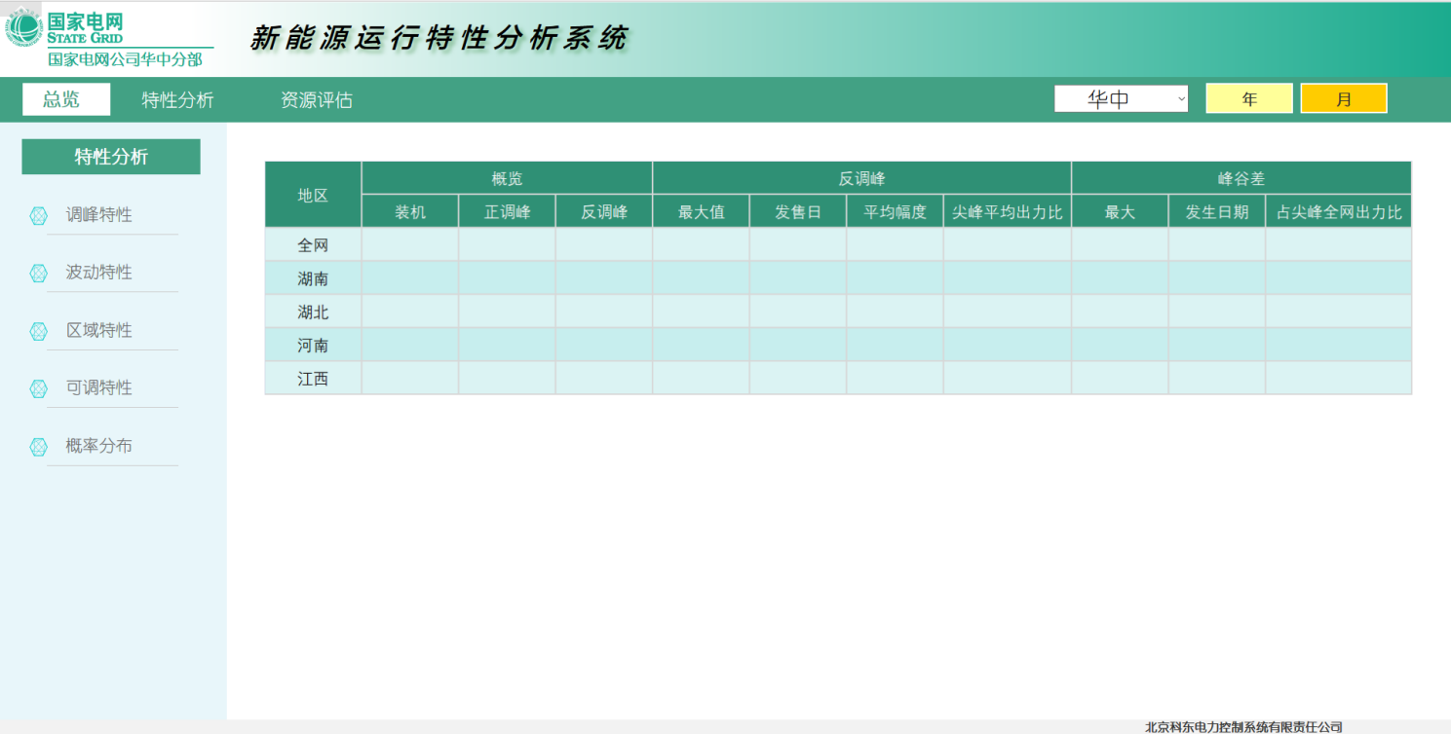

**交互响应：**

|  |  |  |
| --- | --- | --- |
| **功能名称** | **操作** | **响应** |
| 查询功能 | 1、页面初始化。  2、选择日期，下拉列表内容包括华中及4个省； | 1.1、默认加载华中月度装机正、反调峰数据；反调峰月度最大值、发生日期、平均幅度、尖峰平均处理比。 |

#### 数据来源

正反调峰数据表[POSITIVE_AND_NEGATIVE_DATA]

#### 计算方式

区域：

**相关系数**：相关性分析是反映两个区域间关系紧密程度的一种方法



参数说明：

：表示相关系数。

：表示A对象i时刻的出力值。

:表示A对象的时间段内的出力均值。

**同时率**：在一段时间内的所有每一时刻的出力值之和求最大与时间段内电场出力最大值累计之比。

同时率计算公式：



参数说明：

：表示区域的达到的同时率。

：表示区域内的并网的场站数量。

i : 表示第i个电场。

j: 表示第j个时刻。

**功率预测准确性**：实际功率和功率预测的差值/日装机容量

功率预测准计算公式：



参数说明：

：表示区域的功率预测

：表示i时刻的功率

C: 表示日装机容量（每天都会有一个相对应的装机容量）

**出力范围**：表示电场的时间段内的出力值的大小的范围值。



按照对应的区域、全网分为平均分为10段来显示区域内的出力范围

例如：湖南的装机容量为1000MW时，将湖南的分为10份,则横坐标的值为【0,100,200,300...1000】

**出力和装机容量的概率分布:  
**

参数说明：

**:表示出力和装机容量**

**I：表示第i个时刻**

**C:表示并网装机容量**

**Person系数：**



参数说明：（目前不明）

下拉框选择，选择某个省，出现省以下的地级市。

问题：

1. 特性分析 添加日
2. 同时率，开机容量，装机容量，容量/全网负荷，年内月度变化，月内日变化。【概率份布模型】
3. 弃电量，弃电时段【可调特性】
4. 出力占比（新能源/全网） 装机占比 = （新能源/全网）【波动特性】
5. 多算一些总结性的指标。

时间是3个维度

年/月/日

区域

全网/省 省/地区

### 波动特性

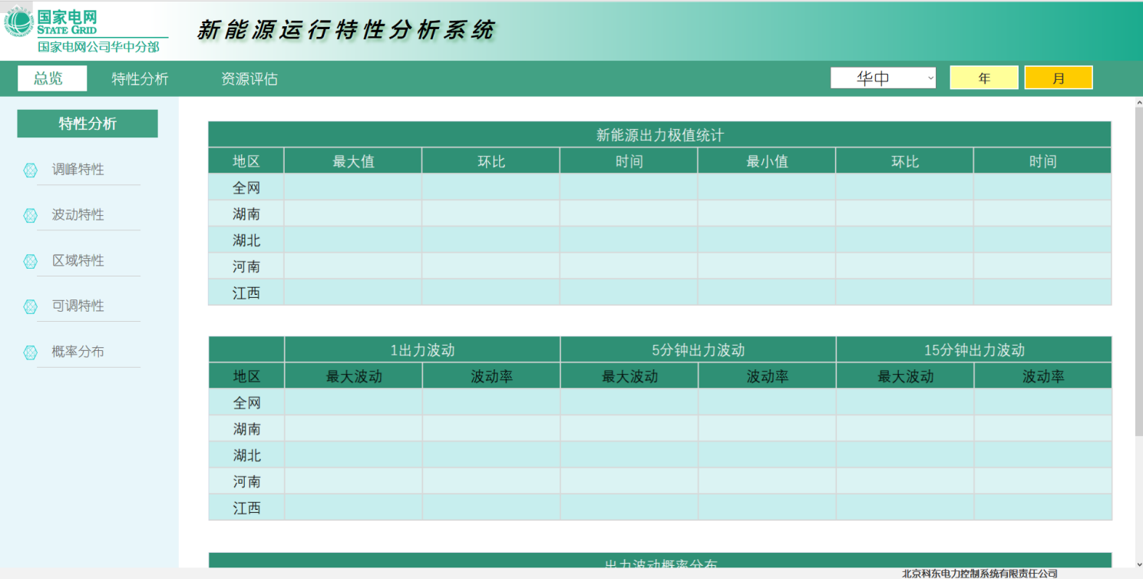

**交互响应：**

|  |  |  |
| --- | --- | --- |
| **功能名称** | **操作** | **响应** |
| 查询功能 | 1、页面初始化。  2、选择日期，，下拉列表内容包括华中及4个省； | 1.1、默认加载华中月度出力波动数据  1.2、根据选择日期，“新能源出力极值统计”加载全网及省月度出力最大值、环比、时刻、最小值、环比、时刻。  1.3、根据选择日期，展示月度全网及省1、5、15分钟出力最大波动及波动率。  1.4、根据选择日期，展示月度全网及四省的15分钟波动概率分布 |

#### 数据来源

日均汇总表[TIME_MONTH_ZONG_DATA]

概率分布统计表[PROBABILITY_100_DATA]

1、5、15波动数据表[ONE_FIVE_FIFTEEN_FLUCTUATE_DATA]

#### 计算方式

电场：

**正调峰**：当负荷和电场出力的趋势保持一致时，则电场调峰为正调峰

**反调峰**：当负荷和电场出力的趋势相反时，则电场调峰为反调峰

 

 

当，则证明为正调峰。

当，则证明为反调峰。

所以正调峰的值= 日正调峰的时间/1440,反调峰的值=日反调峰的时间/1440

疑问点：我们的需要的负荷的数据应该怎样搞出来。

区域：

**正调峰**：

指标说明：

：表示区域的正调峰时间占比

:表示区域内单个正调峰的时间占比

:表示区域内中所有的场站数量

**反调峰**：

指标说明：

：表示区域的正调峰时间占比

：表示区域内单个正调峰的时间占比

：表示区域内中所有的场站数量

### 区域特性

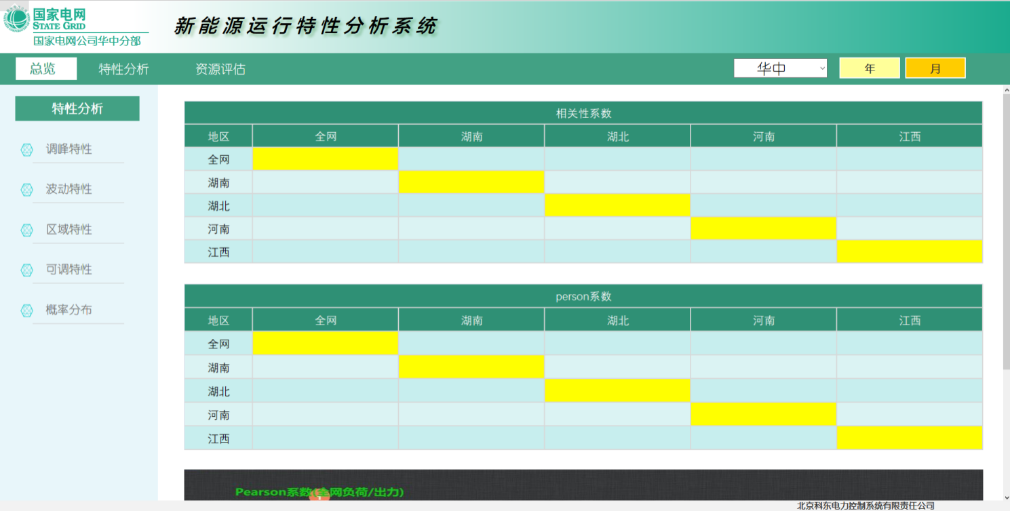

**交互响应：**

|  |  |  |
| --- | --- | --- |
| **功能名称** | **操作** | **响应** |
| 查询功能 | 1、页面初始化。  2、选择日期，通过左上角下拉列表或地图选择城市，下拉列表内容包括华中及4个省； | 1.1、默认加载华中月评估数据  1.2、根据选择日期，加载华中与四省新能源出力的月均person系数值。 |

#### 数据来源

区域相关性表[PERSON_DATA]

#### 计算方式

最大波动：指的是后一分钟减去前一分钟值的最大差额。

波动率：最大波动值/同一时刻的装机总容量（定值）。

(1) 

(2) 

(3) 

(4)

(5)

(6)

（7）月：





年：





### 可调特性

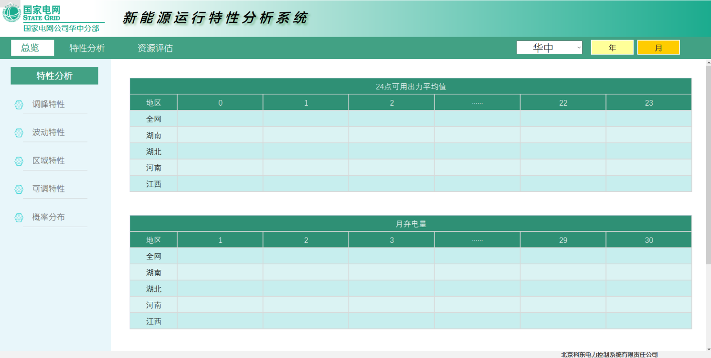

**交互响应：**

|  |  |  |
| --- | --- | --- |
| **功能名称** | **操作** | **响应** |
| 查询功能 | 1、页面初始化。  2、选择日期，通过左上角下拉列表或地图选择城市，下拉列表内容包括华中及4个省； | 1.1、默认加载华中月评估数据  1.2、根据选择日期，加载华中及四省新能源24时刻可调出力  1.3、根据选择日期，加载华中及四省新能源月度日弃电量 |

#### 数据来源

24时刻总表[TIME_24_ZONG_DATA]

日均汇总表[TIME_MONTH_ZONG_DATA]

#### 计算方式

区域相关性表[PERSON_DATA]

疑问：1.24时刻的出力意义。

2.是否风光都存在展示。

3.储能缺少储能充放电出力、储能装机容量。

是否缺少储能的信息分析。

### 概率分布

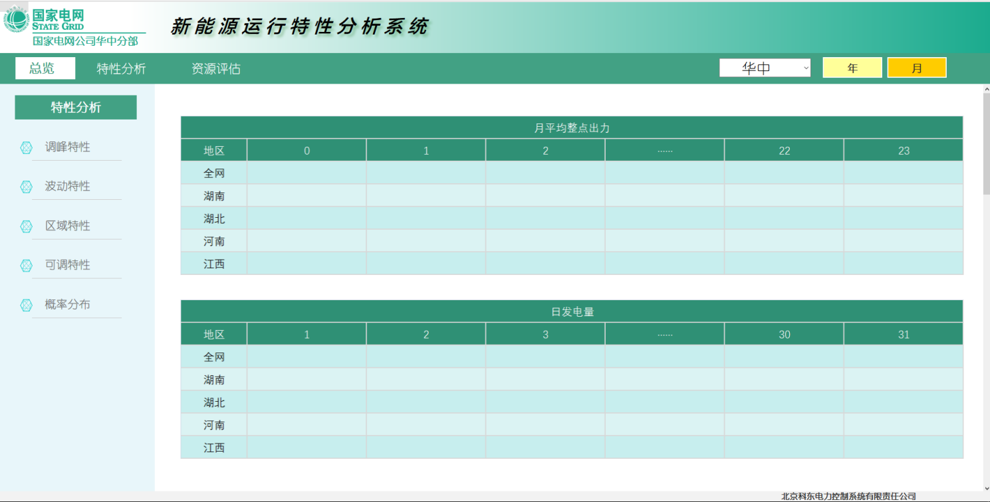

**交互响应：**

|  |  |  |
| --- | --- | --- |
| **功能名称** | **操作** | **响应** |
| 查询功能 | 1、页面初始化。  2、选择日期，通过左上角下拉列表或地图选择城市，下拉列表内容包括华中及4个省； | 1.1、默认加载华中月评估数据  1.2、根据选择日期，加载华中及四省新能源24时刻月度平均出力  1.3、根据选择日期，加载华中及四省新能源日发电量  1.4、根据选择日期，加载华中及四省新能源24时刻月均同时率  1.5、根据选择日期，加载华中及四省新能源月度同时率概率分布  1.6、根据日期选择，加载华中及四省新能源风、光日均资源情况。 |
|  |  |  |

#### 数据来源

24时刻总表[TIME_24_ZONG_DATA]

日均汇总表[TIME_MONTH_ZONG_DATA]

概率分布统计表[PROBABILITY_100_DATA]

#### 计算方式

1. 日发电量是否可以换成柱状图的方式进行展示（比较直观）
2. 出力范围的概率分布，功率预测准确性概率分布，出力和装机容量的概率分布。（缺少）

计算风电场日、月、年出力概率分布

概率分布

出力曲线f(0,…,1439)，p=f(0,…,1439)/装机容量。（如果出力为负，则为0）。Y(x)=sum(p>x点数）/1440,x=0,0.1,0.2,0.3…1。Y(0)=100%.

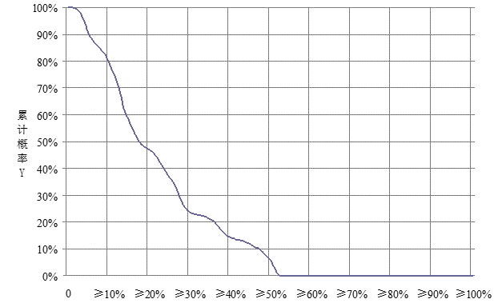

### 风资源评估

**功能描述：【所有人】权限**

**UI设计：**

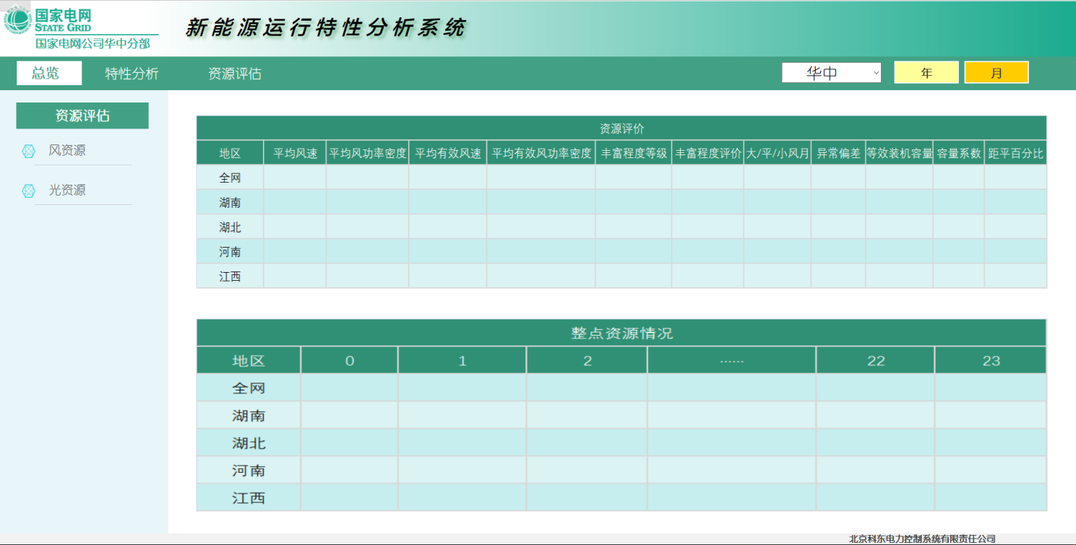

**交互响应：**

|  |  |  |
| --- | --- | --- |
| **功能名称** | **操作** | **响应** |
| 查询功能 | 1、页面初始化。  2、选择日期，通过左上角下拉列表或地图选择城市，下拉列表内容包括华中及4个省； | 1.1、默认加载华中月评估数据  1.2、根据选择日期，加载华中及四省风资源11指标。  1.3、根据选择日期，加载华中及四省新能源24点月均风速 |

#### 数据来源

风资源评估结果[WIND_RESOURCE_ASSESSMENT_ _RESULT]

24时刻总表[TIME_24_ZONG_DATA]

#### 计算方式

1. **场站指标计算方式**

计算数据：风速为测风塔每5min 50m风速或可切换其他高度数据10m、30m…。

风电场两个测风塔时，保存每个测风塔数据计算的指标值以及一个平均值。

1. 有效风速

Ve,i-第i时刻的有效风速，单位为米每秒（m/s）；

Vi-第i时刻的风速，单位为米每秒（m/s）；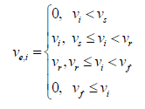

Vs-风电场切入风速，单位为米每秒（m/s）；

Vr-风电场额定风速，单位为米每秒（m/s）；

Vf-风电场切出风速，单位为米每秒（m/s）；

**变量数据来源：**

风速来自气象曲线数据5分钟[D_WEATHER_CURVE_DATA_5M]

切入、切出、额定风速来自[场站模型[V_ALL_STATION ]](#_场站模型[V_ALL_STATION ])

**目标表：**

资源评估分钟数据[RESOURCE_ASSESSMENT_MIN_DATA]

1. 风功率密度、有效风功率密度



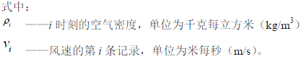

计算有效风功率密度时Vi为有效风速。

**变量数据来源：**

风速来自气象曲线数据5分钟[D_WEATHER_CURVE_DATA_5M]

有效风速来自资源评估分钟数据[RESOURCE_ASSESSMENT_MIN_DATA]

**目标表：**

资源评估分钟数据[RESOURCE_ASSESSMENT_MIN_DATA]

1. 空气密度

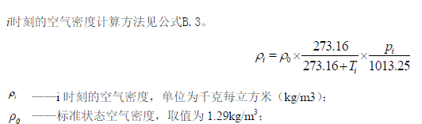

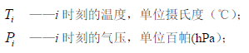

**变量数据来源：**

气压、气压来自气象曲线数据5分钟[D_WEATHER_CURVE_DATA_5M]

**目标表：**

资源评估分钟数据[RESOURCE_ASSESSMENT_MIN_DATA]

1. 平均风速、平均有效风速、平均风功率密、平均有效风功率密度、年平均空气密度

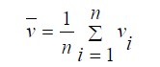

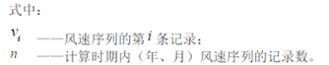

风电场平均有效风速、平均风功率密度、平均有效风功率密度、平均空气密度可采用本公式计算。

**变量数据来源：**

风速来自气象曲线数据5分钟[D_WEATHER_CURVE_DATA_5M]

有效风速、风功率密度、有效风功率密度来自

资源评估分钟数据[RESOURCE_ASSESSMENT_MIN_DATA]

空气密度来自资源评估分钟数据[RESOURCE_ASSESSMENT_MIN_DATA]

**目标表：**

资源月评估结果汇总表[RESOURCE_MONTH_ASSESSMENT_SUMMARY]

资源年评估结果汇总表[RESOURCE_YEAR_ASSESSMENT_SUMMARY]

1. 风功率密度等级

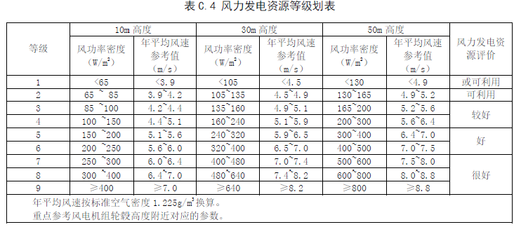

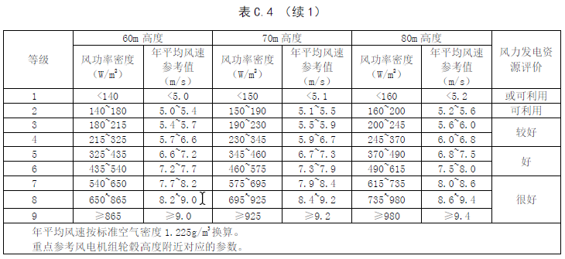

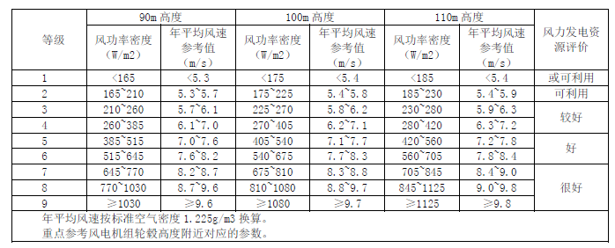

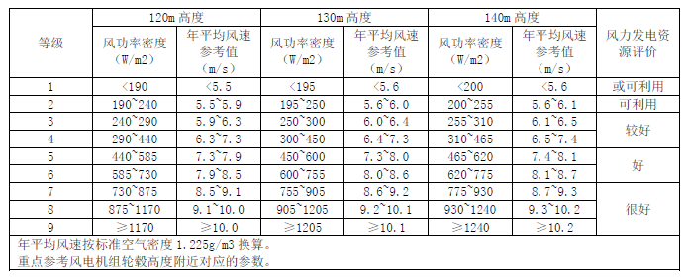

年平均风速标准值=年平均风速*年平均空气密度/标准空气密度（注意单位保持一致）

等级判断说明: 若年平均风功率密度、年平均风速标准值等级不一致，以低等级为准。例如年平均风功率密度对应等级7，年平均风速标准值对象等级6，则判断为等级6。

**变量数据来源：**

风功率密度改为年平均风功率密度

年平均风功率密度、年平均空气密度来自

资源年评估结果汇总表[RESOURCE_YEAR_ASSESSMENT_SUMMARY]

**目标表：**

资源月评估结果汇总表[RESOURCE_MONTH_ASSESSMENT_SUMMARY]

资源年评估结果汇总表[RESOURCE_YEAR_ASSESSMENT_SUMMARY]

1. 容量系数（使用第二个公式）

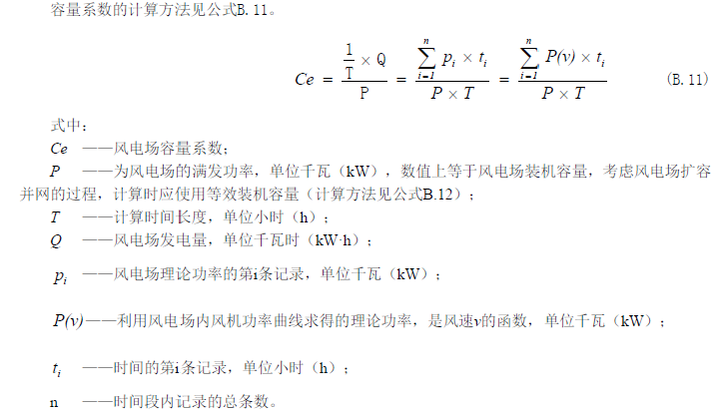

**变量数据来源：**

风电场理论发电功率来自电站出力曲线数据5分钟[D_STATION_CURVE_DATA_5M]

其他数据来自于

资源月评估结果汇总表[RESOURCE_MONTH_ASSESSMENT_SUMMARY]

**目标表：**

资源月评估结果汇总表[RESOURCE_MONTH_ASSESSMENT_SUMMARY]

资源年评估结果汇总表[RESOURCE_YEAR_ASSESSMENT_SUMMARY]

1. 等效装机容量

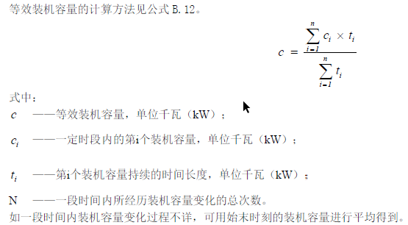

**变量数据来源：**

装机容量来自电站日统计数据[D_STATION_DAY_STAT_DATA]

**目标表：**

资源月评估结果汇总表[RESOURCE_MONTH_ASSESSMENT_SUMMARY]

资源年评估结果汇总表[RESOURCE_YEAR_ASSESSMENT_SUMMARY]

1. 风速、风功率密度标准差

式中：

—变量标准差；

—求方差的i时刻的变量，如风速、风功率密度；

—计算时间段（如月、年）内变量的均值；

—变量的记录数。

**变量数据来源：**

风速来自资源评估分钟数据[RESOURCE_ASSESSMENT_MIN_DATA]

风功率密度来自资源评估分钟数据[RESOURCE_ASSESSMENT_MIN_DATA]

1. 日变化

月评估日变化：当月每个整点钟的平均值，横轴00:00、01:00、02:00…23:00，无同比环比；

年评估日变化：当年每个整点钟的平均值，横轴00:00、01:00、02:00…23:00，无同比环比；

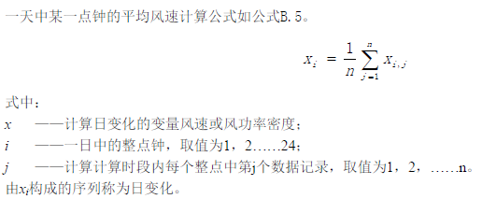

**变量数据来源：**

同上

**目标表：**

资源月评估结果汇总表[RESOURCE_MONTH_ASSESSMENT_SUMMARY]

资源年评估结果汇总表[RESOURCE_YEAR_ASSESSMENT_SUMMARY]

1. 年变化

月评估年变化：当年每月数据平均值，横轴1月、2月、3月…12月，有环比和同比；

年评估年变化：多年每月数据平均值，横轴1月、2月、3月…12月，只有同比。



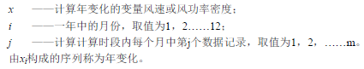

注：式中n=m，变量数据来源同上。

小时：取整点

日：取5分钟点求平均

月：取5min点求平均

年：取5min求平均

**目标表：**

资源月评估结果汇总表[RESOURCE_MONTH_ASSESSMENT_SUMMARY]

资源年评估结果汇总表[RESOURCE_YEAR_ASSESSMENT_SUMMARY]

1. 年际变化

月评估年际变化：1-30年每年七月份（评估月份）平均值，横轴1-30年，只有同比

年评估年际变化：1-30年，每年的全年数据平均值，横轴1-30年，只有同比

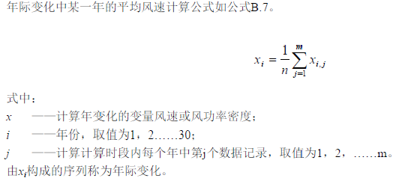

注：式中n=m，变量数据来源同上。

**目标表：**

资源年评估结果汇总表[RESOURCE_YEAR_ASSESSMENT_SUMMARY]

1. 大/平/小风年
2. 以风电场风速年评估年际变化序列为基础。
3. 计算标准差

式中：

—变量标准差；

—风电场风速年度年际变化序列值，i=1,2,3…30年；

—计算时间段内xi的均值；

—变量的记录数。

1. 年平均风速距平值=电场当年平均风速-。
2. 年平均风速距平值大于标准差的年份称为大风年，年平均风速距平值小于负标准差的年份称为小风年。其他年份的定义为平风年。

**目标表：**

资源年评估结果汇总表[RESOURCE_YEAR_ASSESSMENT_SUMMARY]

1. 大/平/小风月
2. 以风电场风速年评估年变化序列为基础。
3. 计算标准差

式中：

—变量标准差；

—风电场风速年度年变化序列值，i=1,2,3…12；

—计算时间段内xi的均值；

—变量的记录数。

1. 月平均风速距平值=电场当月平均风速-
2. 月平均风速距平值大于标准差的称为大风月，月平均风速距平值小于负标准差称为小风月。其他月份定义为平月。

**目标表：**

资源月评估结果汇总表[RESOURCE_MONTH_ASSESSMENT_SUMMARY]

1. 同比变化

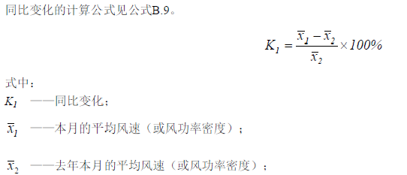

**变量数据来源：**

平均风速、平均风功率密度来自资源月评估结果汇总表[RESOURCE_MONTH_ASSESSMENT_SUMMARY]

**目标表：**

资源月评估结果汇总表[RESOURCE_MONTH_ASSESSMENT_SUMMARY]

资源年评估结果汇总表[RESOURCE_YEAR_ASSESSMENT_SUMMARY]

1. 环比变化

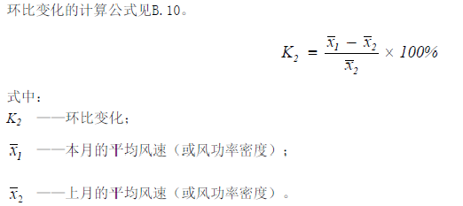

**变量数据来源：同上**

**目标表：**

资源月评估结果汇总表[RESOURCE_MONTH_ASSESSMENT_SUMMARY]

1. 距平百分比

式中：

K3—距平百分比；

X—当月/当年的该电场平均风速/平均风功率密度；

—当月/当年的所有电场的平均风速/平均风功率密度均值。

**变量数据来源：同上**

**目标表：**

资源月评估结果汇总表[RESOURCE_MONTH_ASSESSMENT_SUMMARY]

资源年评估结果汇总表[RESOURCE_YEAR_ASSESSMENT_SUMMARY]

1. **区域指标计算方式**

计算数据：网格点风速为数值天气预报数据每5min 50m数据，可切换其他高度数据。

1. 全省/区域风速

式中：  
—区域i时刻风速；

—区域内第j网格点i时刻风速；

M—区域内网格点个数

**变量数据来源：**

风速来自数值天气预报15分钟数据[D_WEATHER_FORECAST_DATA_15M]

**目标表：**

资源月评估结果汇总表[RESOURCE_MONTH_ASSESSMENT_SUMMARY]

资源年评估结果汇总表[RESOURCE_YEAR_ASSESSMENT_SUMMARY]

1. 全省/区域风功率密度

式中：

—区域i时刻风功率密度；

—区域内第j网格点i时刻温度，℃；

—区域内第j网格点i时刻气压，百帕hPa；

—区域i时刻温度，℃

—区域i时刻气压，百帕hPa。

**变量数据来源：**

风速来自数值天气预报15分钟数据[D_WEATHER_FORECAST_DATA_15M]

**目标表：**

资源月评估结果汇总表[RESOURCE_MONTH_ASSESSMENT_SUMMARY]

资源年评估结果汇总表[RESOURCE_YEAR_ASSESSMENT_SUMMARY]

1. 全省/区域平均风速、全省/区域平均风功率密度

**变量数据来源：**

区域风速、区域风功率密度来自资源评估分钟数据[RESOURCE_ASSESSMENT_MIN_DATA]

**目标表：**

资源月评估结果汇总表[RESOURCE_MONTH_ASSESSMENT_SUMMARY]

资源年评估结果汇总表[RESOURCE_YEAR_ASSESSMENT_SUMMARY]

1. 全省/区域平均有效风速、全省/区域平均有效风功率密度、容量系数

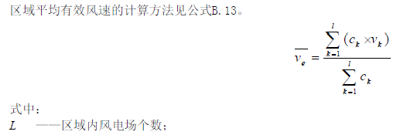

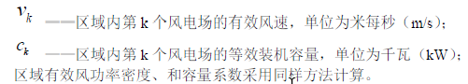

计算平均有效风功率密度时，Vk为区域内第k个风电场的平均有效风功率密度；计算容量系数时Vk为区域内第k个风电场的容量系数。

**变量数据来源：**

风电场平均有效风速、平均有效风功率密度、容量系数来自资源年评估结果汇总表[RESOURCE_YEAR_ASSESSMENT_SUMMARY]，资源月评估结果汇总表[RESOURCE_MONTH_ASSESSMENT_SUMMARY]

**目标表：**

资源月评估结果汇总表[RESOURCE_MONTH_ASSESSMENT_SUMMARY]

资源年评估结果汇总表[RESOURCE_YEAR_ASSESSMENT_SUMMARY]

1. 大/平/小风年

（1）以区域风速年度年际变化序列为基础。

（2）年平均风速距平值=区域当年平均风速- 。

（3）年平均风速距平值大于标准差的年份称为大风年，年平均风速距平值小于负标准差的年份称为小风年。其他年份的定义为平风年。

**目标表：**

资源月评估结果汇总表[RESOURCE_MONTH_ASSESSMENT_SUMMARY]

1. 大/平/小风月
2. 以区域风速年度年变化序列为基础。
3. 月平均风速距平值=区域当月平均风速-。
4. 月平均风速距平值大于标准差的称为大风月，月平均风速距平值小于负标准差称为小风月。其他月份定义为平月。

**目标表：**

资源月评估结果汇总表[RESOURCE_MONTH_ASSESSMENT_SUMMARY]

1. 同比变化



**变量数据来源：**

平均风速、平均风功率密度来自资源月评估结果汇总表[RESOURCE_MONTH_ASSESSMENT_SUMMARY]

**目标表：**

资源月评估结果汇总表[RESOURCE_MONTH_ASSESSMENT_SUMMARY]

资源年评估结果汇总表[RESOURCE_YEAR_ASSESSMENT_SUMMARY]

1. 环比变化



**变量数据来源：**

同上

**目标表：**

资源月评估结果汇总表[RESOURCE_MONTH_ASSESSMENT_SUMMARY]

1. 距平百分比

式中：

K3—距平百分比；

X—当月/当年的该区域平均风速/平均风功率密度；

—当月/当年的所有区域的平均风速/平均风功率密度均值。

**变量数据来源：**

同上

资源年评估结果汇总表[RESOURCE_YEAR_ASSESSMENT_SUMMARY]

1. **异常偏差**
2. 风速异常是以多年各月（一般30 年每年对应的月份）平均风速标准值为基础

式中：为k月平均风速标准值，k=1,2,3…12;

n为年数；

为第i年第k月平均风速，来自于。

构成多年各月（一般30 年每年对应的月份）平均风速标准值序列；

1. 某年7月平均风速距平值=某年七月平均风速-，k=7;
2. 标准差=
3. 如某年该月平均风速距平大于标准差，则这一年中该月风速异常偏大；如某年该月平均风速距平小于负标准差，则这一年中该月风速异常偏小；其他月份风速正常。

**目标表：**

资源月评估结果汇总表[RESOURCE_MONTH_ASSESSMENT_SUMMARY]

### 光资源评估

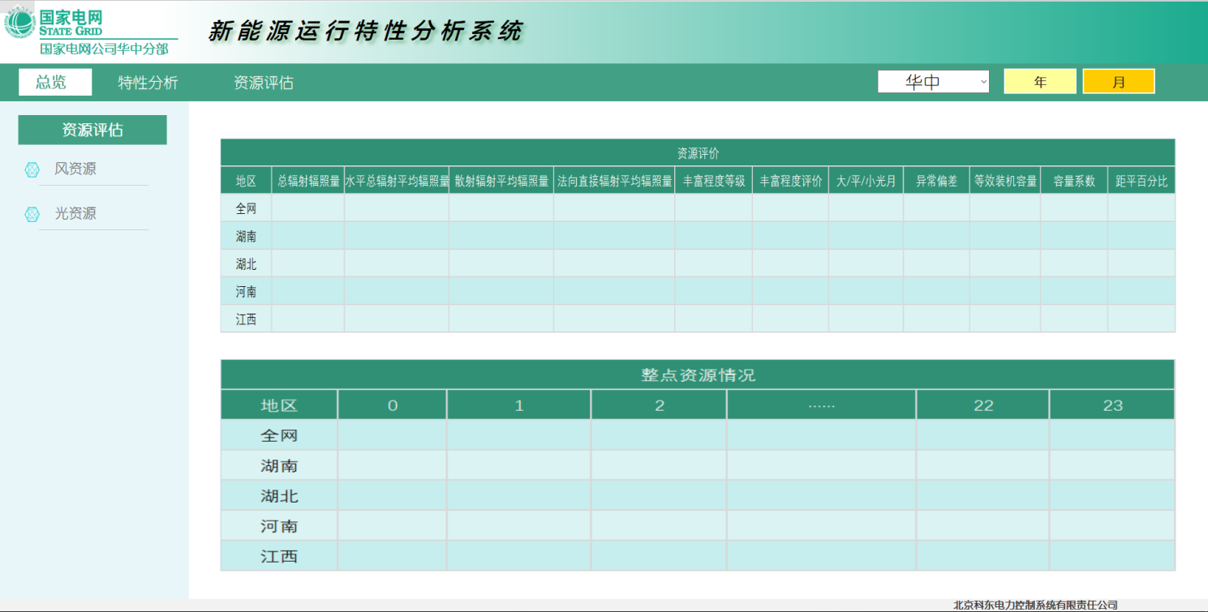

**交互响应：**

|  |  |  |
| --- | --- | --- |
| **功能名称** | **操作** | **响应** |
| 查询功能 | 1、页面初始化。  2、选择日期，，下拉列表内容包括华中及4个省； | 1.1、默认加载华中月评估数据  1.2、根据选择日期，加载华中及四省光资源11指标。  1.3、根据选择日期，加载华中及四省新能源24点月均总辐照度 |

#### 数据来源

光资源评估结果[SUN_RESOURCE_ ASSESSMENT_ RESULT]

24时刻总表[TIME_24_ZONG_DATA]

#### 计算方式

1. **光伏电站指标计算方式**

计算数据：来自气象站量测数据总辐照度、法向垂直辐照度、散射辐照度。

1. 每小时平均水平面总辐照度、平均直接辐射辐照度、平均散射辐射辐照度

式中：

gt——气象站监测每5分钟，水平面总辐射辐照度、法向直接辐射辐照度、散射辐射辐照度, 单位W/m2

gi—第i小时平均水平面总辐照度、平均直接辐射辐照度、平均散射辐射辐照度, 单位W/m2。

**变量数据来源：**

水平面总辐射辐照度、法向直接辐射辐照度、散射辐射辐照度来自气象曲线数据5分钟[D_WEATHER_CURVE_DATA_5M]

**目标表：**

资源评估小时数据[RESOURCE_ASSESSMENT_HOUR_DATA]

1. 小时水平面总辐射辐照量、小时法向直接辐射辐照量、小时散射辐射辐照量

式中：

H—小时总辐照量,单位KWh/m2；

gt——气象站监测每5分钟，水平面总辐射辐照度、法向直接辐射辐照度、散射辐射辐照度.单位W/m2

h—时间，取值1/12h;

**变量数据来源：**

资源评估小时数据[RESOURCE_ASSESSMENT_HOUR_DATA]

**目标表：**

资源评估小时数据[RESOURCE_ASSESSMENT_HOUR_DATA]

1. 水平面总辐射辐照量、法向直接辐射辐照量、散射辐射辐照量



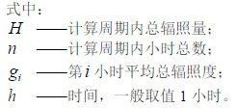

计算法向直接辐射辐照量时，gi为第i小时平均法向直接辐射辐照度；计算法向散射辐射辐照量时，gi为第i小时平均散射辐射辐照度。计算日、月、年总辐照量。

**变量数据来源：**

水平面平均总辐照度、平均直接辐射辐照度、平均散射辐射辐照度来自

资源评估小时数据[RESOURCE_ASSESSMENT_HOUR_DATA]

**目标表：**

资源评估小时数据[RESOURCE_ASSESSMENT_HOUR_DATA]

1. 月/年倾斜面总辐射辐照量

Hβ＝n*S×[sin(α+β)/sinα]+D

式中：Hβ——倾斜光伏阵列面上的总辐射辐照量

S ——计算周期内水平面总辐射辐照量

D ——计算周期内散射辐射辐照量

α——中午时分的太阳高度角，取每月15号的太阳高度角

β——光伏阵列倾角

1. —光伏电站光伏阵列个数。

年倾斜面总辐射辐照量=sum（月倾斜面总辐射辐照量）。

**变量数据来源：**光伏阵列倾角、光伏阵列个数来自[场站模型[V_ALL_STATION ]](#_场站模型[V_ALL_STATION ])，光伏阵列倾角暂时取30度。

α=90°-|θ-δ|，θ为太阳直射点的纬度, δ为所求场站纬度；θ与δ北纬取正值,南纬取负值。一年中太阳直射角运动图，每天移动0.25度纬度。

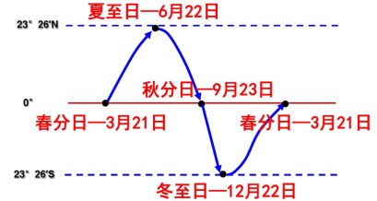

**目标表：**

资源年评估结果汇总表[RESOURCE_YEAR_ASSESSMENT_SUMMARY]

资源月评估结果汇总表[RESOURCE_MONTH_ASSESSMENT_SUMMARY]

1. 水平面总辐射平均辐照量、法向直接辐射平均辐照量、倾斜面总辐射平均辐照量

式中：

——计算周期内水平面总辐射（法向直接辐射、倾斜面总辐射）平均辐照量

n——计算周期内总天数

——计算周期内第i天总辐射（法向直接辐射、倾斜面总辐射）辐照量；

**变量数据来源：**

公式3）结果

**目标表**

资源评估日数据[RESOURCE_ASSESSMENT_DAY_DATA]

1. 容量系数（第二个公式）

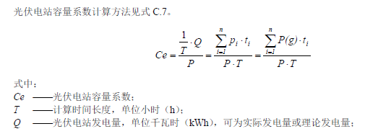

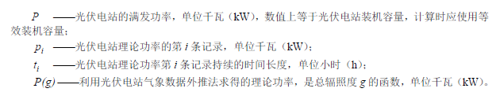

**变量数据来源：**

风电场理论发电功率来自电站出力曲线数据5分钟[D_STATION_CURVE_DATA_5M]

**目标表：**

资源年评估结果汇总表[RESOURCE_YEAR_ASSESSMENT_SUMMARY]

资源月评估结果汇总表[RESOURCE_MONTH_ASSESSMENT_SUMMARY]

1. 等效装机容量



**变量数据来源：**

装机容量来自电站日统计数据[D_STATION_DAY_STAT_DATA]

**目标表：**

资源年评估结果汇总表[RESOURCE_YEAR_ASSESSMENT_SUMMARY]

资源月评估结果汇总表[RESOURCE_MONTH_ASSESSMENT_SUMMARY]

1. 可利用总辐射辐照量

光伏电站可利用总辐射辐照量指计算周期内光伏电站总辐射辐照量。

1. **区域指标计算方式**

计算数据：网格点数据为数值天气预报数据每5min水平总辐照度、法向直接辐照度、散射辐照度。

1. 网格点每小时平均水平面总辐照度、平均直接辐射辐照度、平均散射辐射辐照度

式中：

gt——气数值天气预报数据每5min水平总辐照度、法向直接辐照度、散射辐照度, 单位W/m2

gi—网格点第i小时平均水平面总辐照度、平均直接辐射辐照度、平均散射辐射辐照度, 单位W/m2。

**变量数据来源：**

水平面总辐射辐照度、法向直接辐射辐照度、散射辐射辐照度来自数值天气预报15分钟数据[D_WEATHER_FORECAST_DATA_15M]

**目标表：**

资源评估小时数据[RESOURCE_ASSESSMENT_HOUR_DATA]

1. 网格点小时水平面总辐射辐照量、小时法向直接辐射辐照量、小时散射辐射辐照量

式中：

H—小时总辐照量,单位KWh/m2；

gt——气象站监测每5分钟，水平面总辐射辐照度、法向直接辐射辐照度、散射辐射辐照度.单位W/m2

h—时间，取值1/12h;

**变量数据来源：**

水平面总辐射辐照度、法向直接辐射辐照度、散射辐射辐照度来自

数值天气预报15分钟数据[D_WEATHER_FORECAST_DATA_15M]

**目标表：**

资源评估小时数据[RESOURCE_ASSESSMENT_HOUR_DATA]

1. 网格点日水平面总辐射辐照量、日法向直接辐射辐照量、日散射辐射辐照量





计算法向直接辐射辐照量时，gi为第i小时平均法向直接辐射辐照度；计算法向散射辐射辐照量时，gi为第i小时平均散射辐射辐照度。

**变量数据来源：**

水平面平均总辐照度、平均直接辐射辐照度、平均散射辐射辐照度来自

**目标表：**

资源评估小时数据[RESOURCE_ASSESSMENT_HOUR_DATA]

1. 全省/区域水平面总辐射（法向直接辐射、散射辐射）辐照量

式中：H是计算周期内全省/区域辐照量

Hj,i—全省/区域内第j个网格i小时的辐照量

n—计算周期内小时数

m—全省/区域内网格点个数。

计算月、年辐照量。

**变量数据来源：**Hj,i 来自资源评估小时数据[RESOURCE_ASSESSMENT_HOUR_DATA]

**目标表：**

资源年评估结果汇总表[RESOURCE_YEAR_ASSESSMENT_SUMMARY]

资源月评估结果汇总表[RESOURCE_MONTH_ASSESSMENT_SUMMARY]

1. 全省/区域水平面总辐射（法向直接辐射、散射辐射）平均辐照量

式中：

——计算周期内全省/区域水平面总辐射（法向直接辐射、散射辐射）平均辐照量

n——计算周期内总天数

m——全省/区域内网格点个数

Hj,i——计算周期内全省/区域内第j个网格第i天总辐射（法向直接辐射、散射辐射）辐照量；

**变量数据来源：**Hj,i来自资源评估日数据[RESOURCE_ASSESSMENT_DAY_DATA]

**目标表：**

资源年评估结果汇总表[RESOURCE_YEAR_ASSESSMENT_SUMMARY]

资源月评估结果汇总表[RESOURCE_MONTH_ASSESSMENT_SUMMARY]

1. 区域小时水平面总辐射辐照量

式中：Hi是第i小时辐照量

Hj,i—区域内第j个网格i小时的水平面总辐射辐照量

m—区域内网格点个数。

**变量数据来源：**Hj,i 来自资源评估小时数据[RESOURCE_ASSESSMENT_HOUR_DATA]。

**目标表：**

资源年评估结果汇总表[RESOURCE_YEAR_ASSESSMENT_SUMMARY]

资源月评估结果汇总表[RESOURCE_MONTH_ASSESSMENT_SUMMARY]

1. 容量系数

式中：

——区域容量系数。

*l*——区域内光伏电站个数；

Ck——区域内第*k* 个光伏电站的等效装机容量，单位为千瓦（kW）；

Ce——区域内第*k* 个光伏电站的容量系数。

**目标表：**

资源年评估结果汇总表[RESOURCE_YEAR_ASSESSMENT_SUMMARY]

资源月评估结果汇总表[RESOURCE_MONTH_ASSESSMENT_SUMMARY]

1. 可利用总辐射辐照量

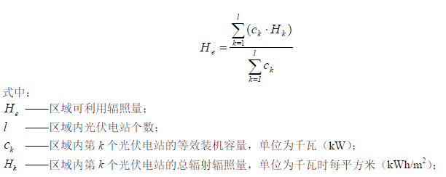

1. **标准差**

式中：

—变量标准差；

—求方差的i小时的变量，总辐射辐照量；

—计算时间段（如月、年）内变量的均值；

—变量的记录数。

**变量数据来源：**

总辐射辐照量来自资源评估小时数据[RESOURCE_ASSESSMENT_HOUR_DATA]

1. **日变化**

月评估日变化：当月每个整点钟的平均值，横轴00:00、01:00、02:00…23:00，无同比环比；

年评估日变化：当年每个整点钟的平均值，横轴00:00、01:00、02:00…23:00，无同比环比；



式中：

X——计算日变化的变量，总辐射小时辐照量；

I——一日中的整点钟，取值1,2,3….24;

J——计算时段内每个整点钟第j个数据记录，取值为1,2,3…n。

由xi构成的序列称为日变化。

**变量数据来源：**

总辐射辐照量来自资源评估小时数据[RESOURCE_ASSESSMENT_HOUR_DATA]

**目标表：**

资源年评估小时结果[RESOURCE_YEAR_ASSESSMENT_HOUR_RESULT]

资源月评估小时结果[RESOURCE_MONTH_ASSESSMENT_HOUR_RESULT]

1. **年变化**

月评估年变化：当年每月总辐射月辐照量，横轴1月、2月、3月…12月，有环比和同比；

年评估年变化：多年每月总辐射月辐照量平均值，横轴1月、2月、3月…12月，只有同比。



式中：

X——计算年变化的变量，总辐射月辐照量；

I——一年中的月份，取值1,2,3….12;

J——计算时段内每年某月数据记录，取值为1,2,3…m。

由xi构成的序列称为年变化。

**变量数据来源：**

总辐射辐照量来自资源评估小时数据[RESOURCE_ASSESSMENT_HOUR_DATA]

**目标表：**

资源月评估结果汇总表[RESOURCE_MONTH_ASSESSMENT_SUMMARY]

1. **年际变化**

月评估年际变化：1-30年每年评估月份总辐射月辐照量，横轴1-30年，只有同比，资源月评估结果汇总表[RESOURCE_MONTH_ASSESSMENT_SUMMARY]年评估年际变化：1-30年，每年的总辐射年辐照量，横轴1-30年，只有同比，资源年评估结果汇总表[RESOURCE_YEAR_ASSESSMENT_SUMMARY]

**目标表：**

资源年评估结果汇总表[RESOURCE_YEAR_ASSESSMENT_SUMMARY]

1. **强/平/弱光年**
2. 以光伏电站或区域总辐射辐照量年评估年际变化序列为基础。
3. 计算标准差

式中：

—变量标准差；

—光伏电站或区域总辐射辐照量年评估年际变化序列值，i=1,2,3…30年；

—计算时间段内xi的均值；

—变量的记录数。

1. 年总辐射辐照量距平值=电场当年总辐射辐照量-。
2. 年总辐射辐照量距平值大于标准差的年份称为强光年，年总辐射辐照量距平值小于负标准差的年份称为弱光年。其他年份的定义为平光年。

**目标表：**

资源年评估结果汇总表[RESOURCE_YEAR_ASSESSMENT_SUMMARY]

1. **强/平/弱光月**
   * + 1. 以光伏电站或区域总辐射辐照量年评估年变化序列为基础。
       2. 计算标准差

式中：

—变量标准差；

—光伏电站或区域总辐射辐照量年评估年变化序列值，i=1,2,3…12；

—计算时间段内xi的均值；

—变量的记录数。

* + - 1. 月总辐射辐照量距平值=电场当月总辐射辐照量-
      2. 月总辐射辐照量距平值大于标准差的称为强光月，月总辐射辐照量距平值小于负标准差称为弱光月。其他月份定义为平光月。

**目标表：**

资源月评估结果汇总表[RESOURCE_MONTH_ASSESSMENT_SUMMARY]

1. **异常偏差**
2. 异常偏差是以多年各月（一般30 年每年对应的月份）月总辐射辐照量标准值为基础

式中：为k月总辐射辐照量标准值，k=1,2,3…12;

n为年数；

为第i年第k月总辐射辐照量，来自于资源月评估结果汇总表[RESOURCE_MONTH_ASSESSMENT_SUMMARY]

构成多年各月（一般30 年每年对应的月份）总辐射辐照量标准值序列；

1. 某年7月总辐射辐照量距平值=某年七月总辐射辐照量-，k=7;
2. 标准差=
3. 如某年该月总辐射辐照量距平大于标准差，则这一年中该总辐射辐照量异常偏大；如某年该月总辐射辐照量距平小于负标准差，则这一年中该总辐射辐照量异常偏小；其他月份总辐射辐照量正常。

**目标表：**

资源月评估结果汇总表[RESOURCE_MONTH_ASSESSMENT_SUMMARY]

1. **同比变化**

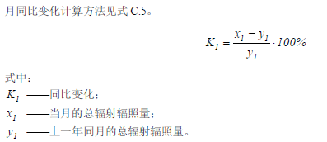

**变量数据来源：**

总辐射辐照量来自资源月评估结果汇总表[RESOURCE_MONTH_ASSESSMENT_SUMMARY]

**目标表：**

资源年评估结果汇总表[RESOURCE_YEAR_ASSESSMENT_SUMMARY]

资源月评估结果汇总表[RESOURCE_MONTH_ASSESSMENT_SUMMARY]

1. **环比变化**

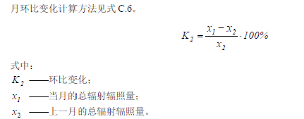

**变量数据来源：**

总辐射辐照量来自资源月评估结果汇总表[RESOURCE_MONTH_ASSESSMENT_SUMMARY]

**目标表：**

资源月评估结果汇总表[RESOURCE_MONTH_ASSESSMENT_SUMMARY]

1. **距平百分比**

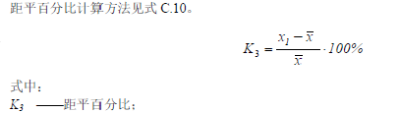

X—月距平百分比，当月该电场/区域月总辐射辐照量；年距平百分比，当年该电场/区域年总辐射辐照量

—月距平百分比，当年所有电场/区域的月总辐射辐照量均值；年距平百分比，多年所有电场/区域的年总辐射辐照量均值。

**变量数据来源：**

总辐射辐照量来自

资源月评估结果汇总表[RESOURCE_MONTH_ASSESSMENT_SUMMARY]

资源年评估结果汇总表[RESOURCE_YEAR_ASSESSMENT_SUMMARY]

**目标表：**

资源年评估结果汇总表[RESOURCE_YEAR_ASSESSMENT_SUMMARY]

资源月评估结果汇总表[RESOURCE_MONTH_ASSESSMENT_SUMMARY]

1. **资源丰富度等级**

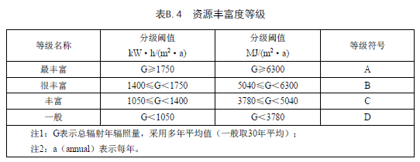

数据来源资源年评估结果汇总表[RESOURCE_YEAR_ASSESSMENT_SUMMARY]年总辐射辐照量平均值

**目标表：**

资源年评估结果汇总表[RESOURCE_YEAR_ASSESSMENT_SUMMARY]

1. **资源稳定度等级**

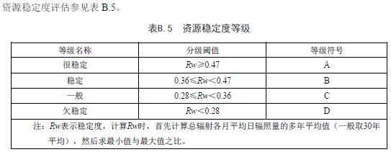

**目标表：**

资源年评估结果汇总表[RESOURCE_YEAR_ASSESSMENT_SUMMARY]

1. **直射比**

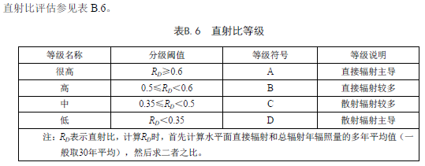

**目标表：**

资源年评估结果汇总表[RESOURCE_YEAR_ASSESSMENT_SUMMARY]

数据来源：资源年评估结果汇总表[RESOURCE_YEAR_ASSESSMENT_SUMMARY]多年总辐射辐照量平均值、多年法向直接辐射辐

照量平均值

# 系统DB设计

## 字典对象

### 新能源区域量测类型

表名：KD_DIC_ PWRGRID_REGION_STATYPE

|  |  |  |  |  |
| --- | --- | --- | --- | --- |
| CODE | NAME | EFFECT_FLAG | CREATE_TIME | NOTES |
| 2001 | 可用出力平均值(月) | Y | 2019-06-13 09:37:15.0 |  |
| 2002 | 月平均整点出力（月） | Y | 2019-06-13 09:37:15.0 |  |
| 2003 | 整点同时率（月） | Y | 2019-06-13 09:37:15.0 |  |
| 2004 | 装机容量 | Y | 2019-06-13 09:37:15.0 | ？？？？ |
| 2005 | 负荷（用电） | Y | 2019-06-13 09:37:15.0 | ？？？？？ |
| 2006 | 新能源出力 | Y | 2019-06-13 09:37:15.0 |  |

### 风场发电统计类型

表名：KD_DIC_FANSTATYPE

|  |  |  |  |  |
| --- | --- | --- | --- | --- |
| CODE | NAME | EFFECT_FLAG | CREATE_TIME | NOTES |
| 3001 | 区域风速（整点） | Y | 2019-06-13 09:37:15.0 |  |
| 3002 | 平均风速 | Y | 2019-06-13 09:37:15.0 |  |
| 3003 | 平均风功率密度 | Y | 2019-06-13 09:37:15.0 |  |
| 3004 | 平均有效风速 | Y | 2019-06-13 09:37:15.0 |  |
| 3005 | 平均有效风功率密度 | Y | 2019-06-13 09:37:15.0 |  |
| 3006 | 大/平/小风月 | Y | 2019-06-13 09:37:15.0 |  |

### 光伏发电统计类型

表名：KD_DIC_PVSTATYPE

|  |  |  |  |  |
| --- | --- | --- | --- | --- |
| CODE | NAME | EFFECT_FLAG | CREATE_TIME | NOTES |
| 4001 | 总辐射辐照量 | Y | 2019-06-13 09:37:15.0 |  |
| 4002 | 水平总辐射平均辐照量 | Y | 2019-06-13 09:37:15.0 |  |
| 4003 | 散射总辐射平均辐照量 | Y | 2019-06-13 09:37:15.0 |  |
| 4004 | 法向直接总辐射平均辐照量 | Y | 2019-06-13 09:37:15.0 |  |
| 4005 | 光月 | Y | 2019-06-13 09:37:15.0 |  |
| 4006 | 光日均资源 | Y | 2019-06-13 09:37:15.0 |  |

### 新能源区域统计类型

表名：KD_DIC_NEWREGIONSTATYPE

|  |  |  |  |  |
| --- | --- | --- | --- | --- |
| CODE | NAME | EFFECT_FLAG | CREATE_TIME | NOTES |
| 1001 | 丰富程度等级 | Y | 2019-06-13 09:37:15.0 |  |
| 1002 | 丰富程度评价 | Y | 2019-06-13 09:37:15.0 |  |
| 1003 | 异常偏差 | Y | 2019-06-13 09:37:15.0 |  |
| 1004 | 等效装机容量 | Y | 2019-06-13 09:37:15.0 |  |
| 1005 | 容量系数 | Y | 2019-06-13 09:37:15.0 |  |
| 1006 | 日弃电量 | Y | 2019-06-13 09:37:15.0 |  |
| 1007 | 日发电量 | Y | 2019-06-13 09:37:15.0 |  |
| 1008 | 正调峰 | Y | 2019-06-13 09:37:15.0 |  |
| 1009 | 反调峰 | Y | 2019-06-13 09:37:15.0 |  |
| 1010 | 反调峰最大值 | Y | 2019-06-13 09:37:15.0 |  |
| 1011 | 反调风发生日期 | Y | 2019-06-13 09:37:15.0 |  |
| 1012 | 反调风平均幅度 | Y | 2019-06-13 09:37:15.0 |  |
| 1013 | 反调风尖峰平均出力比 | Y | 2019-06-13 09:37:15.0 |  |
| 1014 | 峰谷差最大值 | Y | 2019-06-13 09:37:15.0 |  |
| 1015 | 峰谷差发生日期 | Y | 2019-06-13 09:37:15.0 |  |
| 1016 | 峰谷差占尖峰全网出力比 | Y | 2019-06-13 09:37:15.0 |  |
| 1017 | PERSON系数 | Y | 2019-06-13 09:37:15.0 |  |
| 1018 | 相关系数 | Y | 2019-06-13 09:37:15.0 |  |
| 1019 | 1分钟出力最大波动 | Y | 2019-06-13 09:37:15.0 |  |
| 1020 | 1分钟出力波动率 | Y | 2019-06-13 09:37:15.0 |  |
| 1021 | 5分钟出力最大波动 | Y | 2019-06-13 09:37:15.0 |  |
| 1022 | 5分钟出力波动率 | Y | 2019-06-13 09:37:15.0 |  |
| 1023 | 15分钟出力最大波动 | Y | 2019-06-13 09:37:15.0 |  |
| 1024 | 15分钟出力波动率 | Y | 2019-06-13 09:37:15.0 |  |
| 1025 | 新能源出力最大值 | Y | 2019-06-13 09:37:15.0 |  |
| 1026 | 最大值环比 | Y | 2019-06-13 09:37:15.0 |  |
| 1027 | 新能源出力最小值 | Y | 2019-06-13 09:37:15.0 |  |
| 1028 | 最小值环比 | Y | 2019-06-13 09:37:15.0 |  |

### 区域风资源量测类型

表名：KD_DIC_REGION_FAN_MEATYPE

|  |  |  |  |  |
| --- | --- | --- | --- | --- |
| CODE | NAME | EFFECT_FLAG | CREATE_TIME | NOTES |
| 5001 | 10米风速 | Y | 2019-06-13 09:37:15.0 |  |
| 5002 | 30米风速 | Y | 2019-06-13 09:37:15.0 |  |
| 5003 | 50米风速 | Y | 2019-06-13 09:37:15.0 |  |
| 5004 | 70米风速 | Y | 2019-06-13 09:37:15.0 |  |
| 5005 | 8米气压（P_8） | Y | 2019-06-13 09:37:15.0 |  |
| 5006 | 8米温度 | Y | 2019-06-13 09:37:15.0 |  |

### 区域光资源量测类型

表名：KD_DIC_REGION_PV_MEATYPE

|  |  |  |  |  |
| --- | --- | --- | --- | --- |
| CODE | NAME | EFFECT_FLAG | CREATE_TIME | NOTES |
| 6001 | 水平总辐射平均辐照量 | Y | 2019-06-13 09:37:15.0 |  |
| 6002 | 散射总辐射平均辐照量 | Y | 2019-06-13 09:37:15.0 |  |
| 6003 | 法向直接总辐射平均辐照量 | Y | 2019-06-13 09:37:15.0 |  |

### 区域新能源日概率分布统计类型

表名：KD_DIC_NEWREGION_PROBABILITY_STATYPE

|  |  |  |  |  |
| --- | --- | --- | --- | --- |
| CODE | NAME | EFFECT_FLAG | CREATE_TIME | NOTES |
| 1001 | 同时率分布 | Y | 2019-06-13 09:37:15.0 |  |
| 1002 | 波动率分布 | Y | 2019-06-13 09:37:15.0 |  |
| 1003 | **功率预测准确性分布** | Y | 2019-06-13 09:37:15.0 |  |
| 1004 | 出力范围的概率分布 | Y | 2019-06-13 09:37:15.0 |  |
| 1005 | 出力和装机容量的概率分布 | Y | 2019-06-13 09:37:15.0 |  |

区域新能源日概率分布统计值

表名：KD_DIC_ PWRGRID_REGION_STATYPE

|  |  |  |  |  |
| --- | --- | --- | --- | --- |
| CODE | NAME | EFFECT_FLAG | CREATE_TIME | NOTES |
| 1001 | 可用出力平均值(月) | Y | 2019-06-13 09:37:15.0 | 风光资源出力值之和（新能源可用平均值）  （新能源全网量测类型）KD_DIC_NEWHOLEMEASTYPE |
| 1002 | 月平均整点出力（月） | Y | 2019-06-13 09:37:15.0 |  |
| 1003 | 整点同时率（月） | Y | 2019-06-13 09:37:15.0 | 3个对象 |
| 1004 | 风整点资源  （区域风速）  （月） | Y | 2019-06-13 09:37:15.0 |  |
| 1005 | 光整点资源（月） | Y | 2019-06-13 09:37:15.0 |  |
| 1006 | 月弃电量（） | Y | 2019-06-13 09:37:15.0 | 4.1.1.1.4 风场发电统计类型KD_DIC_FANSTATYPE |
| 1007 | 日发电量 | Y | 2019-06-13 09:37:15.0 |  |
| 1008 | 风日均资源 | Y | 2019-06-13 09:37:15.0 |  |
| 1009 | 光日均资源 | Y | 2019-06-13 09:37:15.0 |  |
| 10010 | 平均风速 | Y | 2019-06-13 09:37:15.0 |  |
| 10011 | 平均风功率密度 | Y | 2019-06-13 09:37:15.0 |  |
| 10012 | 平均有效风速 | Y | 2019-06-13 09:37:15.0 |  |
| 10013 | 平均有效风功率密度 | Y | 2019-06-13 09:37:15.0 |  |
| 10014 | 大/平/小风月 | Y | 2019-06-13 09:37:15.0 |  |
|  | 容量系数（风） | Y |  |  |
| 10015 | 总辐射辐照量 | Y | 2019-06-13 09:37:15.0 |  |
| 10016 | 水平总辐射平均辐照量 | Y | 2019-06-13 09:37:15.0 |  |
| 10017 | 散射总辐射平均辐照量 | Y | 2019-06-13 09:37:15.0 |  |
| 10018 | 法向直接总辐射平均辐照量 | Y | 2019-06-13 09:37:15.0 |  |
| 10019 | 丰富程度等级 | Y | 2019-06-13 09:37:15.0 |  |
| 10020 | 丰富程度评价 | Y | 2019-06-13 09:37:15.0 |  |
| 10021 | 光月 | Y | 2019-06-13 09:37:15.0 |  |
| 10022 | 异常偏差 | Y | 2019-06-13 09:37:15.0 |  |
| 10023 | 等效装机容量 | Y | 2019-06-13 09:37:15.0 |  |
| 10024 | 容量系数 | Y | 2019-06-13 09:37:15.0 |  |
| 10025 | 同时率分布 | Y | 2019-06-13 09:37:15.0 |  |
| 10026 | 波动率分布 | Y | 2019-06-13 09:37:15.0 |  |
| 10027 | **功率预测准确性分布** | Y |  |  |
| 10028 | 出力范围的概率分布 | Y | 2019-06-13 09:37:15.0 |  |
| 10029 | PERSON系数 | Y | 2019-06-13 09:37:15.0 |  |
| 10030 | 相关系数 | Y | 2019-06-13 09:37:15.0 |  |
| 10031 | 装机容量 | Y | 2019-06-13 09:37:15.0 |  |
| 10032 | 正调峰 | Y | 2019-06-13 09:37:15.0 |  |
| 10033 | 反调峰 | Y | 2019-06-13 09:37:15.0 |  |
| 10034 | 反调峰最大值 | Y | 2019-06-13 09:37:15.0 |  |
| 10035 | 反调风发生日期 | Y | 2019-06-13 09:37:15.0 |  |
| 10036 | 反调风平均幅度 | Y | 2019-06-13 09:37:15.0 |  |
| 10037 | 反调风尖峰平均出力比 | Y | 2019-06-13 09:37:15.0 |  |
| 10038 | 峰谷差最大值 | Y | 2019-06-13 09:37:15.0 |  |
| 10039 | 峰谷差发生日期 | Y | 2019-06-13 09:37:15.0 |  |
| 10040 | 峰谷差占尖峰全网出力比 | Y | 2019-06-13 09:37:15.0 |  |
| 10041 | 1分钟出力最大波动 | Y | 2019-06-13 09:37:15.0 |  |
| 10042 | 1分钟出力波动率 | Y | 2019-06-13 09:37:15.0 |  |
| 10043 | 5分钟出力最大波动 | Y | 2019-06-13 09:37:15.0 |  |
| 10044 | 10分钟出力最大波动 | Y | 2019-06-13 09:37:15.0 |  |
| 10045 | 15分钟出力波动率 | Y | 2019-06-13 09:37:15.0 |  |

### 日24时刻总表[KD_CON_REGION_H_STA_2019]

**功能：日所有的整点存放处。**

表名：KD_CON_REGION_H_STA_2019

**方式：**关系数据库

|  |  |  |  |  |  |
| --- | --- | --- | --- | --- | --- |
| **序号** | **属性名** | **英文属性名** | **数据类型** | **约束条件** | **备注** |
|  | 数据类型  （统计类型） | DATA_TYPE | VARCHAR(50) | FK | KD_DIC_ PWRGRID_REGION_STATYPE.CODE |
|  | 日期 | DATA_TIME | TIMESTAMP |  | 时间 |
|  | 00 | T_00 | VARCHAR(50) |  | 整点1小时 |
|  | 01 | T_01 | VARCHAR(50) |  |  |
|  |  | … | VARCHAR(50) |  |  |
|  | 22 | T_22 | VARCHAR(50) |  |  |
|  | 23 | T_23 | VARCHAR(50) |  |  |
|  | 区域ID | AREA_ID | VARCHAR(50) |  |  |

### 月24时刻总表[KD_CON_REGION_M_STA_2019]

**功能：日所有的整点存放处。**

表名：KD_CON_REGION_M_STA_2019

**方式：**关系数据库

|  |  |  |  |  |  |
| --- | --- | --- | --- | --- | --- |
| **序号** | **属性名** | **英文属性名** | **数据类型** | **约束条件** | **备注** |
|  | 数据类型  （统计类型） | DATA_TYPE | VARCHAR(50) | FK | KD_DIC_REGSTATYPE.CODE |
|  | 日期 | DATA_TIME | TIMESTAMP |  | 时间 |
|  | 00 | T_00 | VARCHAR(50) |  | 整点1小时 |
|  | 01 | T_01 | VARCHAR(50) |  |  |
|  |  | … | VARCHAR(50) |  |  |
|  | 22 | T_22 | VARCHAR(50) |  |  |
|  | 23 | T_23 | VARCHAR(50) |  |  |
|  | 区域ID | AREA_ID | VARCHAR(50) |  |  |

### 年24时刻总表[KD_CON_REGION_Y_STA_2019]

**功能：日所有的整点存放处。**

表名：KD_CON_REGION_Y_STA_2019

**方式：**关系数据库

|  |  |  |  |  |  |
| --- | --- | --- | --- | --- | --- |
| **序号** | **属性名** | **英文属性名** | **数据类型** | **约束条件** | **备注** |
|  | 数据类型  （统计类型） | DATA_TYPE | VARCHAR(50) | FK | KD_DIC_REGSTATYPE.CODE |
|  | 日期 | DATA_TIME | TIMESTAMP |  | 时间 |
|  | 00 | T_00 | VARCHAR(50) |  | 整点1小时 |
|  | 01 | T_01 | VARCHAR(50) |  |  |
|  |  | … | VARCHAR(50) |  |  |
|  | 22 | T_22 | VARCHAR(50) |  |  |
|  | 23 | T_23 | VARCHAR(50) |  |  |
|  | 区域ID | AREA_ID | VARCHAR(50) |  |  |

### 全网日电量量测数据[KD_CON_PWRGRID_H_STA_QUA_2019]

|  |  |  |  |  |  |  |  |
| --- | --- | --- | --- | --- | --- | --- | --- |
| 序号 | 属性名 | 英文属性名 | 数据类型 | 约束条件 | 产生形式 | 是否生效 | 备注 |
| 1 | 日期 | DATE | D | PK | M | Y |  |
| 2 | 统计类型 | STA_TYPE | VC(4) | FK | M | Y | KD_DIC_NEWREGIONSTATYPE.CODE |
| 3 | 统计值 | STA_VALUE | VC(64) |  | M | Y |  |
| 4 | 区域ID | AREA_ID | VC(64) |  | M | Y | SG_DIC_REGION.CODE |

### 全网月电量量测数据[KD_CON_PWRGRID_M_STA_QUA_2019]

|  |  |  |  |  |  |  |  |
| --- | --- | --- | --- | --- | --- | --- | --- |
| 序号 | 属性名 | 英文属性名 | 数据类型 | 约束条件 | 产生形式 | 是否生效 | 备注 |
| 1 | 日期 | DATE | D | PK | M | Y |  |
| 2 | 统计类型 | STA_TYPE | VC(4) | FK | M | Y | KD_DIC_NEWREGIONSTATYPE.CODE |
| 3 | 统计值 | STA_VALUE | VC(64) |  | M | Y |  |
| 4 | 区域ID | AREA_ID | VC(64) |  | M | Y | SG_DIC_REGION.CODE |

### 全网年电量量测数据[KD_CON_PWRGRID_Y_STA_QUA_2019]

|  |  |  |  |  |  |  |  |
| --- | --- | --- | --- | --- | --- | --- | --- |
| 序号 | 属性名 | 英文属性名 | 数据类型 | 约束条件 | 产生形式 | 是否生效 | 备注 |
| 1 | 日期 | DATE | D | PK | M | Y |  |
| 2 | 统计类型 | STA_TYPE | VC(4) | FK | M | Y | KD_DIC_NEWREGIONSTATYPE.CODE |
| 3 | 统计值 | STA_VALUE | VC(64) |  | M | Y |  |
| 4 | 区域ID | AREA_ID | VC(64) |  | M | Y | SG_DIC_REGION.CODE |

### 区域相关系数表[KD_CON_REGOIN_STA_COEFFICIENT]

|  |  |  |  |  |  |  |  |
| --- | --- | --- | --- | --- | --- | --- | --- |
| 序号 | 属性名 | 英文属性名 | 数据类型 | 约束条件 | 产生形式 | 是否生效 | 备注 |
| 1 | 日期 | DATE | D | PK | M | Y |  |
| 2 | 统计类型 | STA_TYPE | VC(4) | FK | M | Y | KD_DIC_NEWREGIONSTATYPE.CODE |
| 3 | 统计值 | STA_VALUE | VC(64) |  | M | Y |  |
| 4 | 区域ID | AREA_ID1 | VC(64) |  | M | Y | SG_DIC_REGION.CODE |
| 5 | 区域ID | AREA_ID2 | VC(64) |  | M | Y |  |

### 日均汇总表[KD_CON_AVG_DALIY_DATA]

**功能：**记录各个场站或区域每月评估结果。

表名：KD_CON_AVG_DALIY_DATA

**方式：**关系数据库

|  |  |  |  |  |  |
| --- | --- | --- | --- | --- | --- |
| **序号** | **属性名** | **英文属性名** | **数据类型** | **约束条件** | **备注** |
|  | ID | ID | VARCHAR(32) | PK | 主键 |
|  | 日期 | DATA_TIME | TIMESTAMP |  |  |
|  | 区域ID | AREA_ID | VARCHAR(50) |  |  |
|  | 数据类型 | DATE_TYPE | VARCHAR(50) | FK | KD_DIC_NEWREGIONSTATYPE.CODE; |
|  | Day1 | D_01 | VARCHAR(50) |  |  |
|  | Day2 | D_02 | VARCHAR(50) |  |  |
|  | Day3 | D_03 | VARCHAR(50) |  |  |
|  | Day4 | D_04 | VARCHAR(50) |  |  |
|  | Day5 | D_05 | VARCHAR(50) |  |  |
|  | Day6 | D_06 | VARCHAR(50) |  |  |
|  | Day7 | D_07 | VARCHAR(50) |  |  |
|  | Day8 | D_08 | VARCHAR(50) |  |  |
|  | ... | ... | VARCHAR(50) |  |  |
|  | Day30 | D_30 | VARCHAR(50) |  |  |
|  | Day31 | D_31 | VARCHAR(50) |  |  |

### 区域日风资源评估结果[KD_CON_FAN_H_RESOURCE_ASSESSMENT_ RESULT]

功能：

主要记录是否是大/中/小风月

方式：关系数据库 创建3张表日、月、年

|  |  |  |  |  |  |
| --- | --- | --- | --- | --- | --- |
| **序号** | **属性名** | **英文属性名** | **数据类型** | **约束条件** | **备注** |
|  | 时间 | DATA_TIME | TIMESTAMP |  |  |
|  | 数据类型  (统计类型) | DATA_TYPE | VARCHAR(50) | FK | KD_DIC_FANSTATYPE.CODE |
|  | 区域ID | AREA_ID | VARCHAR(50) |  |  |
|  | 值 | VALUE | VARCHAR(50) |  |  |

### 区域月风资源评估结果[KD_CON_FAN_M_RESOURCE_ASSESSMENT_ RESULT]

|  |  |  |  |  |  |
| --- | --- | --- | --- | --- | --- |
| **序号** | **属性名** | **英文属性名** | **数据类型** | **约束条件** | **备注** |
|  | 时间 | DATA_TIME | TIMESTAMP |  |  |
|  | 地区 | NAME | VARCHAR(50) |  |  |
|  | 数据类型  (统计类型) | DATA_TYPE | VARCHAR(50) | FK | KD_DIC_FANSTATYPE.CODE  KD_DIC_NEWREGIONSTATYPE |
|  | 区域ID | AREA_ID | VARCHAR(50) |  |  |
|  | 值 | VALUE | VARCHAR(50) |  |  |

### 区域年风资源评估结果[KD_CON_FAN_Y_RESOURCE_ASSESSMENT_ RESULT]

|  |  |  |  |  |  |
| --- | --- | --- | --- | --- | --- |
| **序号** | **属性名** | **英文属性名** | **数据类型** | **约束条件** | **备注** |
|  | 时间 | DATA_TIME | TIMESTAMP |  |  |
|  | 地区 | NAME | VARCHAR(50) |  |  |
|  | 数据类型  (统计类型) | DATA_TYPE | VARCHAR(50) | FK | KD_DIC_FANSTATYPE.CODE |
|  | 区域ID | AREA_ID | VARCHAR(50) |  |  |
|  | 值 | VALUE | VARCHAR(50) |  |  |

### 区域日光资源评估结果[KD_CON_H_PV_RESOURCE_ ASSESSMENT_ RESULT]

|  |  |  |  |  |
| --- | --- | --- | --- | --- |
| **属性名** | **英文属性名** | **数据类型** | **约束条件** | **备注** |
| 时间 | DATA_TIME | TIMESTAMP |  |  |
| 地区 | NAME | VARCHAR(50) |  |  |
| 数据类型  (统计类型) | DATA_TYPE | VARCHAR(50) | FK | KD_DIC_PVSTATYPE.CODE |
| 区域ID | AREA_ID | VARCHAR(50) |  |  |
| 值 | VALUE | VARCHAR(50) |  |  |

### 区域月光资源评估结果[KD_CON_M_PV_RESOURCE_ ASSESSMENT_ RESULT]

|  |  |  |  |  |
| --- | --- | --- | --- | --- |
| **属性名** | **英文属性名** | **数据类型** | **约束条件** | **备注** |
| 时间 | DATA_TIME | TIMESTAMP |  |  |
| 地区 | NAME | VARCHAR(50) |  |  |
| 数据类型  (统计类型) | DATA_TYPE | VARCHAR(50) | FK | KD_DIC_PVSTATYPE.CODE  KD_DIC_NEWREGIONSTATYPE.CODE |
| 区域ID | AREA_ID | VARCHAR(50) |  |  |
| 值 | VALUE | VARCHAR(50) |  |  |

### 区域年光资源评估结果[KD_CON_Y_PV_RESOURCE_ ASSESSMENT_ RESULT]

|  |  |  |  |  |
| --- | --- | --- | --- | --- |
| **属性名** | **英文属性名** | **数据类型** | **约束条件** | **备注** |
| 时间 | DATA_TIME | TIMESTAMP |  |  |
| 地区 | NAME | VARCHAR(50) |  |  |
| 数据类型  (统计类型) | DATA_TYPE | VARCHAR(50) | FK | KD_DIC_PVSTATYPE.CODE |
| 区域ID | AREA_ID | VARCHAR(50) |  |  |
| 值 | VALUE | VARCHAR(50) |  |  |

### 区域新能源日概率分布统计值表[KD_CON_REGION_NEW_PROBABILITY]

功能：出力范围的概率分布，功率预测准确性概率分布，出力和装机容量的概率分布

方式：关系数据库 （区域新能源日概率分布统计值）（日,月,年）

|  |  |  |  |  |  |
| --- | --- | --- | --- | --- | --- |
| **序号** | **属性名** | **英文属性名** | **数据类型** | **约束条件** | **备注** |
|  | ID | ID | VARCHAR(32) | PK |  |
|  | 数据类型  (统计类型) | DATA_TYPE | INTEGER（10） | FK | KD_DIC_NEWREGION_PROBABILITY_STATYPE.CODE |
|  | 日期 | DATA_TIME | TIMESTAMP |  |  |
|  | 地区 | NAME | VARCHAR(50) |  |  |
|  | V10、V20…V100 | V10、V20…V100 | NUMBER（16,8） |  |  |
|  | 区域ID | AREA_ID | VARCHAR(50) |  |  |

### 区域相关性表[PERSON_DATA]

功能：描述两个区域之间的相关系数和pearson 系数。

方式：关系数据库

数据类型：data_type [我的猜想是指的是各个指标，例如 相关系数、person系数]

|  |  |  |  |  |  |
| --- | --- | --- | --- | --- | --- |
| **序号** | **属性名** | **英文属性名** | **数据类型** | **约束条件** | **备注** |
|  | 评估对象编号 | ID | VARCHAR(32) | PK |  |
|  | 日期 | DATA_TIME | DATE |  |  |
|  | 地区 | NAME | VARCHAR(50) |  |  |
|  | 数据类型  (统计类型) | DATA_TYPE | INTEGER（10） | FK |  |
|  | 区域ID | AREA_ID | VARCHAR(50) |  |  |

### 正反调峰数据表[POSITIVE_AND_NEGATIVE_DATA]

功能： DATA_TYPE【我的猜想是，地区的区分，还有一个疑问，为什么不设置一个区域编号？？】

1.最大可调出力指的是什么？ 【存在那张表】

2.占比又是什么？【存在那张表】

3.设计表data_type指的是什么【月、年】？

4.设计表的name又指什么

5.当下拉框选择省份的时候，总览的地方地图怎样显示，（相关性的东西是否要放入到地图里面），

然后这张表的设计，在特性分析里面怎样显示其他区域的数据。

1. 每张表只有一张，如何去区分年和月的数据。
2. 我想的方案是字符串拼接（或者就是添加类型，来区分对应的父类）

|  |  |  |  |  |  |
| --- | --- | --- | --- | --- | --- |
| **序号** | **属性名** | **英文属性名** | **数据类型** | **约束条件** | **备注** |
|  | 评估对象编号 | ID | VARCHAR(32) | PK |  |
|  | 日期（月份） | DATA_TIME | DATETIME |  |  |
|  | 名称 | NAME | FLOAT |  |  |
|  | 数据类型  (统计类型) | DATA_TYPE | INTEGER（10） | FK | KD_DIC_REGSTATYPE.CODE  表名：KD_CON_PWRGRID_H_STA_QUA_2019 |
|  | 区域ID | AREA_ID | VARCHAR(50) |  |  |

### 1、5、15波动数据表[ONE_FIVE_FIFTEEN_FLUCTUATE_DATA]

功能：

|  |  |  |  |  |  |
| --- | --- | --- | --- | --- | --- |
| **序号** | **属性名** | **英文属性名** | **数据类型** | **约束条件** | **备注** |
| 1 | 主键ID | ID | VARCHAR(32) | PK |  |
| 2 | 时间 | DATA_TIME | DATETIME |  |  |
| 3 | 区域名称 | NAME | VARCHAR(8) |  |  |
| 4 | 数据类型 | DATA_TYPE | INTEGER（10） | FK | KD_DIC_REGSTATYPE.CODE |
| 5 | 区域ID | AREA_ID | VARCHAR(50) |  |  |

# 数据来源及存储说明

## 数据库兼容要求

目前兼容达梦6数据库。

## 外部数据库及表依赖

### 新能源区域15分钟量测表[KD_CON_ENEGY_AREA_H15_MEA_2019]

|  |  |  |  |  |  |  |  |
| --- | --- | --- | --- | --- | --- | --- | --- |
| 序号 | 属性名 | 英文属性名 | 数据类型 | 约束条件 | 产生形式 | 是否生效 | 备注 |
| 1 | 时间 | CREATE_DATE | D | PK | M | Y |  |
| 2 | 数据源标识 | DATASOURCE_ID | VC(18) | PK、FK | M | Y |  |
| 3 | 区域ID | AREA_ID | VC(6) | PK、FK | M | Y | SG_DIC_REGION.CODE |
| 4 | 量测类型 | MEAS_TYPE |  |  |  |  | 添加负荷数据 |
| 5 | V0000 | V0000 | N(16,4) |  | M | Y |  |
| 6 | V0015 | V0015 | N(16,4) |  | M | Y |  |
| 7 | V0030 | V0030 | N(16,4) |  | M | Y |  |
| 8 | V0045 | V0045 | N(16,4) |  | M | Y |  |
| 9 | V0100 | V0100 | N(16,4) |  | M | Y |  |
| 10 | V0115 | V0115 | N(16,4) |  | M | Y |  |
| 11 | V0130 | V0130 | N(16,4) |  | M | Y |  |
| 12 | V0145 | V0145 | N(16,4) |  | M | Y |  |
| 13 | V0200 | V0200 | N(16,4) |  | M | Y |  |
| 14 | V0215 | V0215 | N(16,4) |  | M | Y |  |
| 15 | V0230 | V0230 | N(16,4) |  | M | Y |  |
| 16 | V0245 | V0245 | N(16,4) |  | M | Y |  |
| 17 | V0300 | V0300 | N(16,4) |  | M | Y |  |
| 18 | V0315 | V0315 | N(16,4) |  | M | Y |  |
| 19 | V0330 | V0330 | N(16,4) |  | M | Y |  |
| 20 | V0345 | V0345 | N(16,4) |  | M | Y |  |
| 21 | V0400 | V0400 | N(16,4) |  | M | Y |  |
| 22 | V0415 | V0415 | N(16,4) |  | M | Y |  |
| 23 | V0430 | V0430 | N(16,4) |  | M | Y |  |
| 24 | V0445 | V0445 | N(16,4) |  | M | Y |  |
| 25 | V0500 | V0500 | N(16,4) |  | M | Y |  |
| 26 | V0515 | V0515 | N(16,4) |  | M | Y |  |
| 27 | V0530 | V0530 | N(16,4) |  | M | Y |  |
| 28 | V0545 | V0545 | N(16,4) |  | M | Y |  |
| 29 | V0600 | V0600 | N(16,4) |  | M | Y |  |
| 30 | V0615 | V0615 | N(16,4) |  | M | Y |  |
| 31 | V0630 | V0630 | N(16,4) |  | M | Y |  |
| 32 | V0645 | V0645 | N(16,4) |  | M | Y |  |
| 33 | V0700 | V0700 | N(16,4) |  | M | Y |  |
| 34 | V0715 | V0715 | N(16,4) |  | M | Y |  |
| 35 | V0730 | V0730 | N(16,4) |  | M | Y |  |
| 36 | V0745 | V0745 | N(16,4) |  | M | Y |  |
| 37 | V0800 | V0800 | N(16,4) |  | M | Y |  |
| 38 | V0815 | V0815 | N(16,4) |  | M | Y |  |
| 39 | V0830 | V0830 | N(16,4) |  | M | Y |  |
| 40 | V0845 | V0845 | N(16,4) |  | M | Y |  |
| 41 | V0900 | V0900 | N(16,4) |  | M | Y |  |
| 42 | V0915 | V0915 | N(16,4) |  | M | Y |  |
| 43 | V0930 | V0930 | N(16,4) |  | M | Y |  |
| 44 | V0945 | V0945 | N(16,4) |  | M | Y |  |
| 45 | V1000 | V1000 | N(16,4) |  | M | Y |  |
| 46 | V1015 | V1015 | N(16,4) |  | M | Y |  |
| 47 | V1030 | V1030 | N(16,4) |  | M | Y |  |
| 48 | V1045 | V1045 | N(16,4) |  | M | Y |  |
| 49 | V1100 | V1100 | N(16,4) |  | M | Y |  |
| 50 | V1115 | V1115 | N(16,4) |  | M | Y |  |
| 51 | V1130 | V1130 | N(16,4) |  | M | Y |  |
| 52 | V1145 | V1145 | N(16,4) |  | M | Y |  |
| 53 | V1200 | V1200 | N(16,4) |  | M | Y |  |
| 54 | V1215 | V1215 | N(16,4) |  | M | Y |  |
| 55 | V1230 | V1230 | N(16,4) |  | M | Y |  |
| 56 | V1245 | V1245 | N(16,4) |  | M | Y |  |
| 57 | V1300 | V1300 | N(16,4) |  | M | Y |  |
| 58 | V1315 | V1315 | N(16,4) |  | M | Y |  |
| 59 | V1330 | V1330 | N(16,4) |  | M | Y |  |
| 60 | V1345 | V1345 | N(16,4) |  | M | Y |  |
| 61 | V1400 | V1400 | N(16,4) |  | M | Y |  |
| 62 | V1415 | V1415 | N(16,4) |  | M | Y |  |
| 63 | V1430 | V1430 | N(16,4) |  | M | Y |  |
| 64 | V1445 | V1445 | N(16,4) |  | M | Y |  |
| 65 | V1500 | V1500 | N(16,4) |  | M | Y |  |
| 66 | V1515 | V1515 | N(16,4) |  | M | Y |  |
| 67 | V1530 | V1530 | N(16,4) |  | M | Y |  |
| 68 | V1545 | V1545 | N(16,4) |  | M | Y |  |
| 69 | V1600 | V1600 | N(16,4) |  | M | Y |  |
| 70 | V1615 | V1615 | N(16,4) |  | M | Y |  |
| 71 | V1630 | V1630 | N(16,4) |  | M | Y |  |
| 72 | V1645 | V1645 | N(16,4) |  | M | Y |  |
| 73 | V1700 | V1700 | N(16,4) |  | M | Y |  |
| 74 | V1715 | V1715 | N(16,4) |  | M | Y |  |
| 75 | V1730 | V1730 | N(16,4) |  | M | Y |  |
| 76 | V1745 | V1745 | N(16,4) |  | M | Y |  |
| 77 | V1800 | V1800 | N(16,4) |  | M | Y |  |
| 78 | V1815 | V1815 | N(16,4) |  | M | Y |  |
| 79 | V1830 | V1830 | N(16,4) |  | M | Y |  |
| 80 | V1845 | V1845 | N(16,4) |  | M | Y |  |
| 81 | V1900 | V1900 | N(16,4) |  | M | Y |  |
| 82 | V1915 | V1915 | N(16,4) |  | M | Y |  |
| 83 | V1930 | V1930 | N(16,4) |  | M | Y |  |
| 84 | V1945 | V1945 | N(16,4) |  | M | Y |  |
| 85 | V2000 | V2000 | N(16,4) |  | M | Y |  |
| 86 | V2015 | V2015 | N(16,4) |  | M | Y |  |
| 87 | V2030 | V2030 | N(16,4) |  | M | Y |  |
| 88 | V2045 | V2045 | N(16,4) |  | M | Y |  |
| 89 | V2100 | V2100 | N(16,4) |  | M | Y |  |
| 90 | V2115 | V2115 | N(16,4) |  | M | Y |  |
| 91 | V2130 | V2130 | N(16,4) |  | M | Y |  |
| 92 | V2145 | V2145 | N(16,4) |  | M | Y |  |
| 93 | V2200 | V2200 | N(16,4) |  | M | Y |  |
| 94 | V2215 | V2215 | N(16,4) |  | M | Y |  |
| 95 | V2230 | V2230 | N(16,4) |  | M | Y |  |
| 96 | V2245 | V2245 | N(16,4) |  | M | Y |  |
| 97 | V2300 | V2300 | N(16,4) |  | M | Y |  |
| 98 | V2315 | V2315 | N(16,4) |  | M | Y |  |
| 99 | V2330 | V2330 | N(16,4) |  | M | Y |  |
| 100 | V2345 | V2345 | N(16,4) |  | M | Y |  |

### 行政区域代码[SG_DIC_REGION]

表名：SG_DIC_REGION

|  |  |  |  |  |
| --- | --- | --- | --- | --- |
| CODE | NAME | EFFECT_FLAG | CREATE_TIME | NOTES |
| 110000 | 北京市 | Y | 2016-09-01 00:00:00.0 | 北京市 |
| 110101 | 北京市东城区 | Y | 2016-11-11 00:00:00.0 | 东城区 |
| 110102 | 北京市西城区 | Y | 2016-11-11 00:00:00.0 | 西城区 |
| 110105 | 北京市朝阳区 | Y | 2016-11-11 00:00:00.0 | 朝阳区 |
| …… | …… | …… | …… | …… |

### 风电场区域关系表

表名：KD_CON_PLANT_FAN_REGION

|  |  |  |  |  |  |  |  |
| --- | --- | --- | --- | --- | --- | --- | --- |
| 序号 | 属性名 | 英文属性名 | 数据类型 | 约束条件 | 产生形式 | 是否生效 | 备注 |
| 1 | 时间 | CREATE_DATE | D | PK | M | Y |  |
| 2 | 区域ID | AREA_ID | VC(6) | PK、FK | M | Y | SG_DIC_REGION.CODE |
| 3 | 省ID | PROVINCE_ID | VC(6) |  |  | Y |  |
| 4 | 电场名称 | STATION_NAME | VC(50) |  |  | Y |  |
| 5 | 电场ID | STATION_ID | VC(50) |  |  | Y |  |
| 6 | 所属地 | BELONG_COUNTY | VC(50) |  |  | Y |  |
| 7 | 经度 | LONGITUDE | VC(50) |  |  | Y |  |
| 8 | 维度 | LATITUDE | VC(50) |  |  | Y |  |
| 9 | 区域名称 | AREA_NAME | VC(50) |  |  | Y |  |
| 10 | 装机容量 | CAPACITY | VC(50) |  |  | Y |  |

### 光电场区域关系表

表名：KD_CON_PLANT_PV_REGION

|  |  |  |  |  |  |  |  |
| --- | --- | --- | --- | --- | --- | --- | --- |
| 序号 | 属性名 | 英文属性名 | 数据类型 | 约束条件 | 产生形式 | 是否生效 | 备注 |
| 1 | 时间 | CREATE_DATE | D | PK | M | Y |  |
| 2 | 区域ID | AREA_ID | VC(6) | PK、FK | M | Y | SG_DIC_REGION.CODE |
| 3 | 省ID | PROVINCE_ID | VC(6) |  |  | Y |  |
| 4 | 电场名称 | STATION_NAME | VC(50) |  |  | Y |  |
| 5 | 电场ID | STATION_ID | VC(50) |  |  | Y |  |
| 6 | 所属地 | BELONG_COUNTY | VC(50) |  |  | Y |  |
| 7 | 经度 | LONGITUDE | VC(50) |  |  | Y |  |
| 8 | 维度 | LATITUDE | VC(50) |  |  | Y |  |
| 9 | 区域名称 | AREA_NAME | VC(50) |  |  | Y |  |
| 10 | 装机容量 | CAPACITY | VC(50) |  |  | Y |  |

### 区域风资源5分钟量测数据[KD_CON_FAN_AREA_H5_MEA_2019]

表名：KD_CON_FAN_AREA_H5_MEA_2019

|  |  |  |  |  |  |  |  |
| --- | --- | --- | --- | --- | --- | --- | --- |
| 序号 | 属性名 | 英文属性名 | 数据类型 | 约束条件 | 产生形式 | 是否生效 | 备注 |
| 1 | 时间 | CREATE_DATE | D | PK | M | Y |  |
| 2 | 数据源标识 | DATASOURCE_ID | VC(18) | PK、FK | M | Y |  |
| 3 | 电场ID | STATION_ID | VC(50) | PK、FK | M | Y | KD_CON_PLANT_FAN_REGION.STATION_ID |
| 4 | 量测类型 | MEAS_TYPE | VC(8) | FK | M | Y | KD_DIC_REGION_FAN_MEATYPE.CODE |
| 5 | V0000 | V0000 | N(16,4) |  | M | Y |  |
| 6 | V0015 | V0015 | N(16,4) |  | M | Y |  |
| 7 | V0030 | V0030 | N(16,4) |  | M | Y |  |
| 8 | V0045 | V0045 | N(16,4) |  | M | Y |  |
| 9 | V0100 | V0100 | N(16,4) |  | M | Y |  |
| 10 | V0115 | V0115 | N(16,4) |  | M | Y |  |
| 11 | V0130 | V0130 | N(16,4) |  | M | Y |  |
| 12 | V0145 | V0145 | N(16,4) |  | M | Y |  |
| 13 | V0200 | V0200 | N(16,4) |  | M | Y |  |
| 14 | V0215 | V0215 | N(16,4) |  | M | Y |  |
| 15 | V0230 | V0230 | N(16,4) |  | M | Y |  |
| 16 | V0245 | V0245 | N(16,4) |  | M | Y |  |
| 17 | V0300 | V0300 | N(16,4) |  | M | Y |  |
| 18 | V0315 | V0315 | N(16,4) |  | M | Y |  |
| 19 | V0330 | V0330 | N(16,4) |  | M | Y |  |
| 20 | V0345 | V0345 | N(16,4) |  | M | Y |  |
| 21 | V0400 | V0400 | N(16,4) |  | M | Y |  |
| 22 | V0415 | V0415 | N(16,4) |  | M | Y |  |
| 23 | V0430 | V0430 | N(16,4) |  | M | Y |  |
| 24 | V0445 | V0445 | N(16,4) |  | M | Y |  |
| 25 | V0500 | V0500 | N(16,4) |  | M | Y |  |
| 26 | V0515 | V0515 | N(16,4) |  | M | Y |  |
| 27 | V0530 | V0530 | N(16,4) |  | M | Y |  |
| 28 | V0545 | V0545 | N(16,4) |  | M | Y |  |
| 29 | V0600 | V0600 | N(16,4) |  | M | Y |  |
| 30 | V0615 | V0615 | N(16,4) |  | M | Y |  |
| 31 | V0630 | V0630 | N(16,4) |  | M | Y |  |
| 32 | V0645 | V0645 | N(16,4) |  | M | Y |  |
| 33 | V0700 | V0700 | N(16,4) |  | M | Y |  |
| 34 | V0715 | V0715 | N(16,4) |  | M | Y |  |
| 35 | V0730 | V0730 | N(16,4) |  | M | Y |  |
| 36 | V0745 | V0745 | N(16,4) |  | M | Y |  |
| 37 | V0800 | V0800 | N(16,4) |  | M | Y |  |
| 38 | V0815 | V0815 | N(16,4) |  | M | Y |  |
| 39 | V0830 | V0830 | N(16,4) |  | M | Y |  |
| 40 | V0845 | V0845 | N(16,4) |  | M | Y |  |
| 41 | V0900 | V0900 | N(16,4) |  | M | Y |  |
| 42 | V0915 | V0915 | N(16,4) |  | M | Y |  |
| 43 | V0930 | V0930 | N(16,4) |  | M | Y |  |
| 44 | V0945 | V0945 | N(16,4) |  | M | Y |  |
| 45 | V1000 | V1000 | N(16,4) |  | M | Y |  |
| 46 | V1015 | V1015 | N(16,4) |  | M | Y |  |
| 47 | V1030 | V1030 | N(16,4) |  | M | Y |  |
| 48 | V1045 | V1045 | N(16,4) |  | M | Y |  |
| 49 | V1100 | V1100 | N(16,4) |  | M | Y |  |
| 50 | V1115 | V1115 | N(16,4) |  | M | Y |  |
| 51 | V1130 | V1130 | N(16,4) |  | M | Y |  |
| 52 | V1145 | V1145 | N(16,4) |  | M | Y |  |
| 53 | V1200 | V1200 | N(16,4) |  | M | Y |  |
| 54 | V1215 | V1215 | N(16,4) |  | M | Y |  |
| 55 | V1230 | V1230 | N(16,4) |  | M | Y |  |
| 56 | V1245 | V1245 | N(16,4) |  | M | Y |  |
| 57 | V1300 | V1300 | N(16,4) |  | M | Y |  |
| 58 | V1315 | V1315 | N(16,4) |  | M | Y |  |
| 59 | V1330 | V1330 | N(16,4) |  | M | Y |  |
| 60 | V1345 | V1345 | N(16,4) |  | M | Y |  |
| 61 | V1400 | V1400 | N(16,4) |  | M | Y |  |
| 62 | V1415 | V1415 | N(16,4) |  | M | Y |  |
| 63 | V1430 | V1430 | N(16,4) |  | M | Y |  |
| 64 | V1445 | V1445 | N(16,4) |  | M | Y |  |
| 65 | V1500 | V1500 | N(16,4) |  | M | Y |  |
| 66 | V1515 | V1515 | N(16,4) |  | M | Y |  |
| 67 | V1530 | V1530 | N(16,4) |  | M | Y |  |
| 68 | V1545 | V1545 | N(16,4) |  | M | Y |  |
| 69 | V1600 | V1600 | N(16,4) |  | M | Y |  |
| 70 | V1615 | V1615 | N(16,4) |  | M | Y |  |
| 71 | V1630 | V1630 | N(16,4) |  | M | Y |  |
| 72 | V1645 | V1645 | N(16,4) |  | M | Y |  |
| 73 | V1700 | V1700 | N(16,4) |  | M | Y |  |
| 74 | V1715 | V1715 | N(16,4) |  | M | Y |  |
| 75 | V1730 | V1730 | N(16,4) |  | M | Y |  |
| 76 | V1745 | V1745 | N(16,4) |  | M | Y |  |
| 77 | V1800 | V1800 | N(16,4) |  | M | Y |  |
| 78 | V1815 | V1815 | N(16,4) |  | M | Y |  |
| 79 | V1830 | V1830 | N(16,4) |  | M | Y |  |
| 80 | V1845 | V1845 | N(16,4) |  | M | Y |  |
| 81 | V1900 | V1900 | N(16,4) |  | M | Y |  |
| 82 | V1915 | V1915 | N(16,4) |  | M | Y |  |
| 83 | V1930 | V1930 | N(16,4) |  | M | Y |  |
| 84 | V1945 | V1945 | N(16,4) |  | M | Y |  |
| 85 | V2000 | V2000 | N(16,4) |  | M | Y |  |
| 86 | V2015 | V2015 | N(16,4) |  | M | Y |  |
| 87 | V2030 | V2030 | N(16,4) |  | M | Y |  |
| 88 | V2045 | V2045 | N(16,4) |  | M | Y |  |
| 89 | V2100 | V2100 | N(16,4) |  | M | Y |  |
| 90 | V2115 | V2115 | N(16,4) |  | M | Y |  |
| 91 | V2130 | V2130 | N(16,4) |  | M | Y |  |
| 92 | V2145 | V2145 | N(16,4) |  | M | Y |  |
| 93 | V2200 | V2200 | N(16,4) |  | M | Y |  |
| 94 | V2215 | V2215 | N(16,4) |  | M | Y |  |
| 95 | V2230 | V2230 | N(16,4) |  | M | Y |  |
| 96 | V2245 | V2245 | N(16,4) |  | M | Y |  |
| 97 | V2300 | V2300 | N(16,4) |  | M | Y |  |
| 98 | V2315 | V2315 | N(16,4) |  | M | Y |  |
| 99 | V2330 | V2330 | N(16,4) |  | M | Y |  |
| 100 | V2345 | V2345 | N(16,4) |  | M | Y |  |

### 区域光资源5分钟量测数据[KD_CON_PV_AREA_H5_MEA_2019]

表名：KD_CON_PV_AREA_H5_MEA_2019

|  |  |  |  |  |  |  |  |
| --- | --- | --- | --- | --- | --- | --- | --- |
| 序号 | 属性名 | 英文属性名 | 数据类型 | 约束条件 | 产生形式 | 是否生效 | 备注 |
| 1 | 时间 | CREATE_DATE | D | PK | M | Y |  |
| 2 | 数据源标识 | DATASOURCE_ID | VC(18) | PK、FK | M | Y |  |
| 3 | 场站ID | STATION_ID | VC(6) | PK、FK | M | Y | KD_CON_PLANT_PV_REGION.STATION_ID |
| 4 | 量测类型 | MEAS_TYPE | VC(8) | FK | M | Y | KD_DIC_REGION_PV_MEATYPE.CODE |
| 5 | V0000 | V0000 | N(16,4) |  | M | Y |  |
| 6 | V0015 | V0015 | N(16,4) |  | M | Y |  |
| 7 | V0030 | V0030 | N(16,4) |  | M | Y |  |
| 8 | V0045 | V0045 | N(16,4) |  | M | Y |  |
| 9 | V0100 | V0100 | N(16,4) |  | M | Y |  |
| 10 | V0115 | V0115 | N(16,4) |  | M | Y |  |
| 11 | V0130 | V0130 | N(16,4) |  | M | Y |  |
| 12 | V0145 | V0145 | N(16,4) |  | M | Y |  |
| 13 | V0200 | V0200 | N(16,4) |  | M | Y |  |
| 14 | V0215 | V0215 | N(16,4) |  | M | Y |  |
| 15 | V0230 | V0230 | N(16,4) |  | M | Y |  |
| 16 | V0245 | V0245 | N(16,4) |  | M | Y |  |
| 17 | V0300 | V0300 | N(16,4) |  | M | Y |  |
| 18 | V0315 | V0315 | N(16,4) |  | M | Y |  |
| 19 | V0330 | V0330 | N(16,4) |  | M | Y |  |
| 20 | V0345 | V0345 | N(16,4) |  | M | Y |  |
| 21 | V0400 | V0400 | N(16,4) |  | M | Y |  |
| 22 | V0415 | V0415 | N(16,4) |  | M | Y |  |
| 23 | V0430 | V0430 | N(16,4) |  | M | Y |  |
| 24 | V0445 | V0445 | N(16,4) |  | M | Y |  |
| 25 | V0500 | V0500 | N(16,4) |  | M | Y |  |
| 26 | V0515 | V0515 | N(16,4) |  | M | Y |  |
| 27 | V0530 | V0530 | N(16,4) |  | M | Y |  |
| 28 | V0545 | V0545 | N(16,4) |  | M | Y |  |
| 29 | V0600 | V0600 | N(16,4) |  | M | Y |  |
| 30 | V0615 | V0615 | N(16,4) |  | M | Y |  |
| 31 | V0630 | V0630 | N(16,4) |  | M | Y |  |
| 32 | V0645 | V0645 | N(16,4) |  | M | Y |  |
| 33 | V0700 | V0700 | N(16,4) |  | M | Y |  |
| 34 | V0715 | V0715 | N(16,4) |  | M | Y |  |
| 35 | V0730 | V0730 | N(16,4) |  | M | Y |  |
| 36 | V0745 | V0745 | N(16,4) |  | M | Y |  |
| 37 | V0800 | V0800 | N(16,4) |  | M | Y |  |
| 38 | V0815 | V0815 | N(16,4) |  | M | Y |  |
| 39 | V0830 | V0830 | N(16,4) |  | M | Y |  |
| 40 | V0845 | V0845 | N(16,4) |  | M | Y |  |
| 41 | V0900 | V0900 | N(16,4) |  | M | Y |  |
| 42 | V0915 | V0915 | N(16,4) |  | M | Y |  |
| 43 | V0930 | V0930 | N(16,4) |  | M | Y |  |
| 44 | V0945 | V0945 | N(16,4) |  | M | Y |  |
| 45 | V1000 | V1000 | N(16,4) |  | M | Y |  |
| 46 | V1015 | V1015 | N(16,4) |  | M | Y |  |
| 47 | V1030 | V1030 | N(16,4) |  | M | Y |  |
| 48 | V1045 | V1045 | N(16,4) |  | M | Y |  |
| 49 | V1100 | V1100 | N(16,4) |  | M | Y |  |
| 50 | V1115 | V1115 | N(16,4) |  | M | Y |  |
| 51 | V1130 | V1130 | N(16,4) |  | M | Y |  |
| 52 | V1145 | V1145 | N(16,4) |  | M | Y |  |
| 53 | V1200 | V1200 | N(16,4) |  | M | Y |  |
| 54 | V1215 | V1215 | N(16,4) |  | M | Y |  |
| 55 | V1230 | V1230 | N(16,4) |  | M | Y |  |
| 56 | V1245 | V1245 | N(16,4) |  | M | Y |  |
| 57 | V1300 | V1300 | N(16,4) |  | M | Y |  |
| 58 | V1315 | V1315 | N(16,4) |  | M | Y |  |
| 59 | V1330 | V1330 | N(16,4) |  | M | Y |  |
| 60 | V1345 | V1345 | N(16,4) |  | M | Y |  |
| 61 | V1400 | V1400 | N(16,4) |  | M | Y |  |
| 62 | V1415 | V1415 | N(16,4) |  | M | Y |  |
| 63 | V1430 | V1430 | N(16,4) |  | M | Y |  |
| 64 | V1445 | V1445 | N(16,4) |  | M | Y |  |
| 65 | V1500 | V1500 | N(16,4) |  | M | Y |  |
| 66 | V1515 | V1515 | N(16,4) |  | M | Y |  |
| 67 | V1530 | V1530 | N(16,4) |  | M | Y |  |
| 68 | V1545 | V1545 | N(16,4) |  | M | Y |  |
| 69 | V1600 | V1600 | N(16,4) |  | M | Y |  |
| 70 | V1615 | V1615 | N(16,4) |  | M | Y |  |
| 71 | V1630 | V1630 | N(16,4) |  | M | Y |  |
| 72 | V1645 | V1645 | N(16,4) |  | M | Y |  |
| 73 | V1700 | V1700 | N(16,4) |  | M | Y |  |
| 74 | V1715 | V1715 | N(16,4) |  | M | Y |  |
| 75 | V1730 | V1730 | N(16,4) |  | M | Y |  |
| 76 | V1745 | V1745 | N(16,4) |  | M | Y |  |
| 77 | V1800 | V1800 | N(16,4) |  | M | Y |  |
| 78 | V1815 | V1815 | N(16,4) |  | M | Y |  |
| 79 | V1830 | V1830 | N(16,4) |  | M | Y |  |
| 80 | V1845 | V1845 | N(16,4) |  | M | Y |  |
| 81 | V1900 | V1900 | N(16,4) |  | M | Y |  |
| 82 | V1915 | V1915 | N(16,4) |  | M | Y |  |
| 83 | V1930 | V1930 | N(16,4) |  | M | Y |  |
| 84 | V1945 | V1945 | N(16,4) |  | M | Y |  |
| 85 | V2000 | V2000 | N(16,4) |  | M | Y |  |
| 86 | V2015 | V2015 | N(16,4) |  | M | Y |  |
| 87 | V2030 | V2030 | N(16,4) |  | M | Y |  |
| 88 | V2045 | V2045 | N(16,4) |  | M | Y |  |
| 89 | V2100 | V2100 | N(16,4) |  | M | Y |  |
| 90 | V2115 | V2115 | N(16,4) |  | M | Y |  |
| 91 | V2130 | V2130 | N(16,4) |  | M | Y |  |
| 92 | V2145 | V2145 | N(16,4) |  | M | Y |  |
| 93 | V2200 | V2200 | N(16,4) |  | M | Y |  |
| 94 | V2215 | V2215 | N(16,4) |  | M | Y |  |
| 95 | V2230 | V2230 | N(16,4) |  | M | Y |  |
| 96 | V2245 | V2245 | N(16,4) |  | M | Y |  |
| 97 | V2300 | V2300 | N(16,4) |  | M | Y |  |
| 98 | V2315 | V2315 | N(16,4) |  | M | Y |  |
| 99 | V2330 | V2330 | N(16,4) |  | M | Y |  |
| 100 | V2345 | V2345 | N(16,4) |  | M | Y |  |

缺少一个装机容量表。

## 3.4 厂站公共二次设备

### 测风塔

#### 测风塔5分钟资源统计数据

表名：KD_DEV_WINDTOWER_H5_RESOURCE_2019

|  |  |  |  |  |  |  |  |
| --- | --- | --- | --- | --- | --- | --- | --- |
| 序号 | 属性名 | 英文属性名 | 数据类型 | 约束条件 | 产生形式 | 是否生效 | 备注 |
| 1 | 时间 | CREATE_DATE | D | PK | M | Y |  |
| 2 | 数据源标识 | DATASOURCE_ID | VC(18) | PK、FK | M | Y |  |
| 3 | 测风塔ID | ID | VC(18) | PK、FK | M | Y | SG_DEV_WINDTOWER_B.ID |
| 4 | 资源类型 | RESOURCE_TYPE | VC(8) | PK、FK | M | Y | KD_DIC_WINDTOWER_RESOURCETYPE.CODE |
| 5 | V0000 | V0000 | N(16,4) |  | M | Y |  |
| 6 | V0005 | V0005 | N(16,4) |  | M | Y |  |
| 7 | V0010 | V0010 | N(16,4) |  | M | Y |  |
| 8 | V0015 | V0015 | N(16,4) |  | M | Y |  |
| 9 | V0020 | V0020 | N(16,4) |  | M | Y |  |
| 10 | V0025 | V0025 | N(16,4) |  | M | Y |  |
| 11 | V0030 | V0030 | N(16,4) |  | M | Y |  |
| 12 | V0035 | V0035 | N(16,4) |  | M | Y |  |
| 13 | V0040 | V0040 | N(16,4) |  | M | Y |  |
| 14 | V0045 | V0045 | N(16,4) |  | M | Y |  |
| 15 | V0050 | V0050 | N(16,4) |  | M | Y |  |
| 16 | V0055 | V0055 | N(16,4) |  | M | Y |  |
| 17 | V0100 | V0100 | N(16,4) |  | M | Y |  |
| 18 | V0105 | V0105 | N(16,4) |  | M | Y |  |
| 19 | V0110 | V0110 | N(16,4) |  | M | Y |  |
| 20 | V0115 | V0115 | N(16,4) |  | M | Y |  |
| 21 | V0120 | V0120 | N(16,4) |  | M | Y |  |
| 22 | V0125 | V0125 | N(16,4) |  | M | Y |  |
| 23 | V0130 | V0130 | N(16,4) |  | M | Y |  |
| 24 | V0135 | V0135 | N(16,4) |  | M | Y |  |
| 25 | V0140 | V0140 | N(16,4) |  | M | Y |  |
| 26 | V0145 | V0145 | N(16,4) |  | M | Y |  |
| 27 | V0150 | V0150 | N(16,4) |  | M | Y |  |
| 28 | V0155 | V0155 | N(16,4) |  | M | Y |  |
| 29 | V0200 | V0200 | N(16,4) |  | M | Y |  |
| 30 | V0205 | V0205 | N(16,4) |  | M | Y |  |
| 31 | V0210 | V0210 | N(16,4) |  | M | Y |  |
| 32 | V0215 | V0215 | N(16,4) |  | M | Y |  |
| 33 | V0220 | V0220 | N(16,4) |  | M | Y |  |
| 34 | V0225 | V0225 | N(16,4) |  | M | Y |  |
| 35 | V0230 | V0230 | N(16,4) |  | M | Y |  |
| 36 | V0235 | V0235 | N(16,4) |  | M | Y |  |
| 37 | V0240 | V0240 | N(16,4) |  | M | Y |  |
| 38 | V0245 | V0245 | N(16,4) |  | M | Y |  |
| 39 | V0250 | V0250 | N(16,4) |  | M | Y |  |
| 40 | V0255 | V0255 | N(16,4) |  | M | Y |  |
| 41 | V0300 | V0300 | N(16,4) |  | M | Y |  |
| 42 | V0305 | V0305 | N(16,4) |  | M | Y |  |
| 43 | V0310 | V0310 | N(16,4) |  | M | Y |  |
| 44 | V0315 | V0315 | N(16,4) |  | M | Y |  |
| 45 | V0320 | V0320 | N(16,4) |  | M | Y |  |
| 46 | V0325 | V0325 | N(16,4) |  | M | Y |  |
| 47 | V0330 | V0330 | N(16,4) |  | M | Y |  |
| 48 | V0335 | V0335 | N(16,4) |  | M | Y |  |
| 49 | V0340 | V0340 | N(16,4) |  | M | Y |  |
| 50 | V0345 | V0345 | N(16,4) |  | M | Y |  |
| 51 | V0350 | V0350 | N(16,4) |  | M | Y |  |
| 52 | V0355 | V0355 | N(16,4) |  | M | Y |  |
| 53 | V0400 | V0400 | N(16,4) |  | M | Y |  |
| 54 | V0405 | V0405 | N(16,4) |  | M | Y |  |
| 55 | V0410 | V0410 | N(16,4) |  | M | Y |  |
| 56 | V0415 | V0415 | N(16,4) |  | M | Y |  |
| 57 | V0420 | V0420 | N(16,4) |  | M | Y |  |
| 58 | V0425 | V0425 | N(16,4) |  | M | Y |  |
| 59 | V0430 | V0430 | N(16,4) |  | M | Y |  |
| 60 | V0435 | V0435 | N(16,4) |  | M | Y |  |
| 61 | V0440 | V0440 | N(16,4) |  | M | Y |  |
| 62 | V0445 | V0445 | N(16,4) |  | M | Y |  |
| 63 | V0450 | V0450 | N(16,4) |  | M | Y |  |
| 64 | V0455 | V0455 | N(16,4) |  | M | Y |  |
| 65 | V0500 | V0500 | N(16,4) |  | M | Y |  |
| 66 | V0505 | V0505 | N(16,4) |  | M | Y |  |
| 67 | V0510 | V0510 | N(16,4) |  | M | Y |  |
| 68 | V0515 | V0515 | N(16,4) |  | M | Y |  |
| 69 | V0520 | V0520 | N(16,4) |  | M | Y |  |
| 70 | V0525 | V0525 | N(16,4) |  | M | Y |  |
| 71 | V0530 | V0530 | N(16,4) |  | M | Y |  |
| 72 | V0535 | V0535 | N(16,4) |  | M | Y |  |
| 73 | V0540 | V0540 | N(16,4) |  | M | Y |  |
| 74 | V0545 | V0545 | N(16,4) |  | M | Y |  |
| 75 | V0550 | V0550 | N(16,4) |  | M | Y |  |
| 76 | V0555 | V0555 | N(16,4) |  | M | Y |  |
| 77 | V0600 | V0600 | N(16,4) |  | M | Y |  |
| 78 | V0605 | V0605 | N(16,4) |  | M | Y |  |
| 79 | V0610 | V0610 | N(16,4) |  | M | Y |  |
| 80 | V0615 | V0615 | N(16,4) |  | M | Y |  |
| 81 | V0620 | V0620 | N(16,4) |  | M | Y |  |
| 82 | V0625 | V0625 | N(16,4) |  | M | Y |  |
| 83 | V0630 | V0630 | N(16,4) |  | M | Y |  |
| 84 | V0635 | V0635 | N(16,4) |  | M | Y |  |
| 85 | V0640 | V0640 | N(16,4) |  | M | Y |  |
| 86 | V0645 | V0645 | N(16,4) |  | M | Y |  |
| 87 | V0650 | V0650 | N(16,4) |  | M | Y |  |
| 88 | V0655 | V0655 | N(16,4) |  | M | Y |  |
| 89 | V0700 | V0700 | N(16,4) |  | M | Y |  |
| 90 | V0705 | V0705 | N(16,4) |  | M | Y |  |
| 91 | V0710 | V0710 | N(16,4) |  | M | Y |  |
| 92 | V0715 | V0715 | N(16,4) |  | M | Y |  |
| 93 | V0720 | V0720 | N(16,4) |  | M | Y |  |
| 94 | V0725 | V0725 | N(16,4) |  | M | Y |  |
| 95 | V0730 | V0730 | N(16,4) |  | M | Y |  |
| 96 | V0735 | V0735 | N(16,4) |  | M | Y |  |
| 97 | V0740 | V0740 | N(16,4) |  | M | Y |  |
| 98 | V0745 | V0745 | N(16,4) |  | M | Y |  |
| 99 | V0750 | V0750 | N(16,4) |  | M | Y |  |
| 100 | V0755 | V0755 | N(16,4) |  | M | Y |  |
| 101 | V0800 | V0800 | N(16,4) |  | M | Y |  |
| 102 | V0805 | V0805 | N(16,4) |  | M | Y |  |
| 103 | V0810 | V0810 | N(16,4) |  | M | Y |  |
| 104 | V0815 | V0815 | N(16,4) |  | M | Y |  |
| 105 | V0820 | V0820 | N(16,4) |  | M | Y |  |
| 106 | V0825 | V0825 | N(16,4) |  | M | Y |  |
| 107 | V0830 | V0830 | N(16,4) |  | M | Y |  |
| 108 | V0835 | V0835 | N(16,4) |  | M | Y |  |
| 109 | V0840 | V0840 | N(16,4) |  | M | Y |  |
| 110 | V0845 | V0845 | N(16,4) |  | M | Y |  |
| 111 | V0850 | V0850 | N(16,4) |  | M | Y |  |
| 112 | V0855 | V0855 | N(16,4) |  | M | Y |  |
| 113 | V0900 | V0900 | N(16,4) |  | M | Y |  |
| 114 | V0905 | V0905 | N(16,4) |  | M | Y |  |
| 115 | V0910 | V0910 | N(16,4) |  | M | Y |  |
| 116 | V0915 | V0915 | N(16,4) |  | M | Y |  |
| 117 | V0920 | V0920 | N(16,4) |  | M | Y |  |
| 118 | V0925 | V0925 | N(16,4) |  | M | Y |  |
| 119 | V0930 | V0930 | N(16,4) |  | M | Y |  |
| 120 | V0935 | V0935 | N(16,4) |  | M | Y |  |
| 121 | V0940 | V0940 | N(16,4) |  | M | Y |  |
| 122 | V0945 | V0945 | N(16,4) |  | M | Y |  |
| 123 | V0950 | V0950 | N(16,4) |  | M | Y |  |
| 124 | V0955 | V0955 | N(16,4) |  | M | Y |  |
| 125 | V1000 | V1000 | N(16,4) |  | M | Y |  |
| 126 | V1005 | V1005 | N(16,4) |  | M | Y |  |
| 127 | V1010 | V1010 | N(16,4) |  | M | Y |  |
| 128 | V1015 | V1015 | N(16,4) |  | M | Y |  |
| 129 | V1020 | V1020 | N(16,4) |  | M | Y |  |
| 130 | V1025 | V1025 | N(16,4) |  | M | Y |  |
| 131 | V1030 | V1030 | N(16,4) |  | M | Y |  |
| 132 | V1035 | V1035 | N(16,4) |  | M | Y |  |
| 133 | V1040 | V1040 | N(16,4) |  | M | Y |  |
| 134 | V1045 | V1045 | N(16,4) |  | M | Y |  |
| 135 | V1050 | V1050 | N(16,4) |  | M | Y |  |
| 136 | V1055 | V1055 | N(16,4) |  | M | Y |  |
| 137 | V1100 | V1100 | N(16,4) |  | M | Y |  |
| 138 | V1105 | V1105 | N(16,4) |  | M | Y |  |
| 139 | V1110 | V1110 | N(16,4) |  | M | Y |  |
| 140 | V1115 | V1115 | N(16,4) |  | M | Y |  |
| 141 | V1120 | V1120 | N(16,4) |  | M | Y |  |
| 142 | V1125 | V1125 | N(16,4) |  | M | Y |  |
| 143 | V1130 | V1130 | N(16,4) |  | M | Y |  |
| 144 | V1135 | V1135 | N(16,4) |  | M | Y |  |
| 145 | V1140 | V1140 | N(16,4) |  | M | Y |  |
| 146 | V1145 | V1145 | N(16,4) |  | M | Y |  |
| 147 | V1150 | V1150 | N(16,4) |  | M | Y |  |
| 148 | V1155 | V1155 | N(16,4) |  | M | Y |  |
| 149 | V1200 | V1200 | N(16,4) |  | M | Y |  |
| 150 | V1205 | V1205 | N(16,4) |  | M | Y |  |
| 151 | V1210 | V1210 | N(16,4) |  | M | Y |  |
| 152 | V1215 | V1215 | N(16,4) |  | M | Y |  |
| 153 | V1220 | V1220 | N(16,4) |  | M | Y |  |
| 154 | V1225 | V1225 | N(16,4) |  | M | Y |  |
| 155 | V1230 | V1230 | N(16,4) |  | M | Y |  |
| 156 | V1235 | V1235 | N(16,4) |  | M | Y |  |
| 157 | V1240 | V1240 | N(16,4) |  | M | Y |  |
| 158 | V1245 | V1245 | N(16,4) |  | M | Y |  |
| 159 | V1250 | V1250 | N(16,4) |  | M | Y |  |
| 160 | V1255 | V1255 | N(16,4) |  | M | Y |  |
| 161 | V1300 | V1300 | N(16,4) |  | M | Y |  |
| 162 | V1305 | V1305 | N(16,4) |  | M | Y |  |
| 163 | V1310 | V1310 | N(16,4) |  | M | Y |  |
| 164 | V1315 | V1315 | N(16,4) |  | M | Y |  |
| 165 | V1320 | V1320 | N(16,4) |  | M | Y |  |
| 166 | V1325 | V1325 | N(16,4) |  | M | Y |  |
| 167 | V1330 | V1330 | N(16,4) |  | M | Y |  |
| 168 | V1335 | V1335 | N(16,4) |  | M | Y |  |
| 169 | V1340 | V1340 | N(16,4) |  | M | Y |  |
| 170 | V1345 | V1345 | N(16,4) |  | M | Y |  |
| 171 | V1350 | V1350 | N(16,4) |  | M | Y |  |
| 172 | V1355 | V1355 | N(16,4) |  | M | Y |  |
| 173 | V1400 | V1400 | N(16,4) |  | M | Y |  |
| 174 | V1405 | V1405 | N(16,4) |  | M | Y |  |
| 175 | V1410 | V1410 | N(16,4) |  | M | Y |  |
| 176 | V1415 | V1415 | N(16,4) |  | M | Y |  |
| 177 | V1420 | V1420 | N(16,4) |  | M | Y |  |
| 178 | V1425 | V1425 | N(16,4) |  | M | Y |  |
| 179 | V1430 | V1430 | N(16,4) |  | M | Y |  |
| 180 | V1435 | V1435 | N(16,4) |  | M | Y |  |
| 181 | V1440 | V1440 | N(16,4) |  | M | Y |  |
| 182 | V1445 | V1445 | N(16,4) |  | M | Y |  |
| 183 | V1450 | V1450 | N(16,4) |  | M | Y |  |
| 184 | V1455 | V1455 | N(16,4) |  | M | Y |  |
| 185 | V1500 | V1500 | N(16,4) |  | M | Y |  |
| 186 | V1505 | V1505 | N(16,4) |  | M | Y |  |
| 187 | V1510 | V1510 | N(16,4) |  | M | Y |  |
| 188 | V1515 | V1515 | N(16,4) |  | M | Y |  |
| 189 | V1520 | V1520 | N(16,4) |  | M | Y |  |
| 190 | V1525 | V1525 | N(16,4) |  | M | Y |  |
| 191 | V1530 | V1530 | N(16,4) |  | M | Y |  |
| 192 | V1535 | V1535 | N(16,4) |  | M | Y |  |
| 193 | V1540 | V1540 | N(16,4) |  | M | Y |  |
| 194 | V1545 | V1545 | N(16,4) |  | M | Y |  |
| 195 | V1550 | V1550 | N(16,4) |  | M | Y |  |
| 196 | V1555 | V1555 | N(16,4) |  | M | Y |  |
| 197 | V1600 | V1600 | N(16,4) |  | M | Y |  |
| 198 | V1605 | V1605 | N(16,4) |  | M | Y |  |
| 199 | V1610 | V1610 | N(16,4) |  | M | Y |  |
| 200 | V1615 | V1615 | N(16,4) |  | M | Y |  |
| 201 | V1620 | V1620 | N(16,4) |  | M | Y |  |
| 202 | V1625 | V1625 | N(16,4) |  | M | Y |  |
| 203 | V1630 | V1630 | N(16,4) |  | M | Y |  |
| 204 | V1635 | V1635 | N(16,4) |  | M | Y |  |
| 205 | V1640 | V1640 | N(16,4) |  | M | Y |  |
| 206 | V1645 | V1645 | N(16,4) |  | M | Y |  |
| 207 | V1650 | V1650 | N(16,4) |  | M | Y |  |
| 208 | V1655 | V1655 | N(16,4) |  | M | Y |  |
| 209 | V1700 | V1700 | N(16,4) |  | M | Y |  |
| 210 | V1705 | V1705 | N(16,4) |  | M | Y |  |
| 211 | V1710 | V1710 | N(16,4) |  | M | Y |  |
| 212 | V1715 | V1715 | N(16,4) |  | M | Y |  |
| 213 | V1720 | V1720 | N(16,4) |  | M | Y |  |
| 214 | V1725 | V1725 | N(16,4) |  | M | Y |  |
| 215 | V1730 | V1730 | N(16,4) |  | M | Y |  |
| 216 | V1735 | V1735 | N(16,4) |  | M | Y |  |
| 217 | V1740 | V1740 | N(16,4) |  | M | Y |  |
| 218 | V1745 | V1745 | N(16,4) |  | M | Y |  |
| 219 | V1750 | V1750 | N(16,4) |  | M | Y |  |
| 220 | V1755 | V1755 | N(16,4) |  | M | Y |  |
| 221 | V1800 | V1800 | N(16,4) |  | M | Y |  |
| 222 | V1805 | V1805 | N(16,4) |  | M | Y |  |
| 223 | V1810 | V1810 | N(16,4) |  | M | Y |  |
| 224 | V1815 | V1815 | N(16,4) |  | M | Y |  |
| 225 | V1820 | V1820 | N(16,4) |  | M | Y |  |
| 226 | V1825 | V1825 | N(16,4) |  | M | Y |  |
| 227 | V1830 | V1830 | N(16,4) |  | M | Y |  |
| 228 | V1835 | V1835 | N(16,4) |  | M | Y |  |
| 229 | V1840 | V1840 | N(16,4) |  | M | Y |  |
| 230 | V1845 | V1845 | N(16,4) |  | M | Y |  |
| 231 | V1850 | V1850 | N(16,4) |  | M | Y |  |
| 232 | V1855 | V1855 | N(16,4) |  | M | Y |  |
| 233 | V1900 | V1900 | N(16,4) |  | M | Y |  |
| 234 | V1905 | V1905 | N(16,4) |  | M | Y |  |
| 235 | V1910 | V1910 | N(16,4) |  | M | Y |  |
| 236 | V1915 | V1915 | N(16,4) |  | M | Y |  |
| 237 | V1920 | V1920 | N(16,4) |  | M | Y |  |
| 238 | V1925 | V1925 | N(16,4) |  | M | Y |  |
| 239 | V1930 | V1930 | N(16,4) |  | M | Y |  |
| 240 | V1935 | V1935 | N(16,4) |  | M | Y |  |
| 241 | V1940 | V1940 | N(16,4) |  | M | Y |  |
| 242 | V1945 | V1945 | N(16,4) |  | M | Y |  |
| 243 | V1950 | V1950 | N(16,4) |  | M | Y |  |
| 244 | V1955 | V1955 | N(16,4) |  | M | Y |  |
| 245 | V2000 | V2000 | N(16,4) |  | M | Y |  |
| 246 | V2005 | V2005 | N(16,4) |  | M | Y |  |
| 247 | V2010 | V2010 | N(16,4) |  | M | Y |  |
| 248 | V2015 | V2015 | N(16,4) |  | M | Y |  |
| 249 | V2020 | V2020 | N(16,4) |  | M | Y |  |
| 250 | V2025 | V2025 | N(16,4) |  | M | Y |  |
| 251 | V2030 | V2030 | N(16,4) |  | M | Y |  |
| 252 | V2035 | V2035 | N(16,4) |  | M | Y |  |
| 253 | V2040 | V2040 | N(16,4) |  | M | Y |  |
| 254 | V2045 | V2045 | N(16,4) |  | M | Y |  |
| 255 | V2050 | V2050 | N(16,4) |  | M | Y |  |
| 256 | V2055 | V2055 | N(16,4) |  | M | Y |  |
| 257 | V2100 | V2100 | N(16,4) |  | M | Y |  |
| 258 | V2105 | V2105 | N(16,4) |  | M | Y |  |
| 259 | V2110 | V2110 | N(16,4) |  | M | Y |  |
| 260 | V2115 | V2115 | N(16,4) |  | M | Y |  |
| 261 | V2120 | V2120 | N(16,4) |  | M | Y |  |
| 262 | V2125 | V2125 | N(16,4) |  | M | Y |  |
| 263 | V2130 | V2130 | N(16,4) |  | M | Y |  |
| 264 | V2135 | V2135 | N(16,4) |  | M | Y |  |
| 265 | V2140 | V2140 | N(16,4) |  | M | Y |  |
| 266 | V2145 | V2145 | N(16,4) |  | M | Y |  |
| 267 | V2150 | V2150 | N(16,4) |  | M | Y |  |
| 268 | V2155 | V2155 | N(16,4) |  | M | Y |  |
| 269 | V2200 | V2200 | N(16,4) |  | M | Y |  |
| 270 | V2205 | V2205 | N(16,4) |  | M | Y |  |
| 271 | V2210 | V2210 | N(16,4) |  | M | Y |  |
| 272 | V2215 | V2215 | N(16,4) |  | M | Y |  |
| 273 | V2220 | V2220 | N(16,4) |  | M | Y |  |
| 274 | V2225 | V2225 | N(16,4) |  | M | Y |  |
| 275 | V2230 | V2230 | N(16,4) |  | M | Y |  |
| 276 | V2235 | V2235 | N(16,4) |  | M | Y |  |
| 277 | V2240 | V2240 | N(16,4) |  | M | Y |  |
| 278 | V2245 | V2245 | N(16,4) |  | M | Y |  |
| 279 | V2250 | V2250 | N(16,4) |  | M | Y |  |
| 280 | V2255 | V2255 | N(16,4) |  | M | Y |  |
| 281 | V2300 | V2300 | N(16,4) |  | M | Y |  |
| 282 | V2305 | V2305 | N(16,4) |  | M | Y |  |
| 283 | V2310 | V2310 | N(16,4) |  | M | Y |  |
| 284 | V2315 | V2315 | N(16,4) |  | M | Y |  |
| 285 | V2320 | V2320 | N(16,4) |  | M | Y |  |
| 286 | V2325 | V2325 | N(16,4) |  | M | Y |  |
| 287 | V2330 | V2330 | N(16,4) |  | M | Y |  |
| 288 | V2335 | V2335 | N(16,4) |  | M | Y |  |
| 289 | V2340 | V2340 | N(16,4) |  | M | Y |  |
| 290 | V2345 | V2345 | N(16,4) |  | M | Y |  |
| 291 | V2350 | V2350 | N(16,4) |  | M | Y |  |
| 292 | V2355 | V2355 | N(16,4) |  | M | Y |  |

### 辐照仪

#### 辐照仪5分钟资源统计数据

表名：KD_DEV_WINDTOWER_H5_RESOURCE_2019

|  |  |  |  |  |  |  |  |
| --- | --- | --- | --- | --- | --- | --- | --- |
| 序号 | 属性名 | 英文属性名 | 数据类型 | 约束条件 | 产生形式 | 是否生效 | 备注 |
| 1 | 时间 | CREATE_DATE | D | PK | M | Y |  |
| 2 | 数据源标识 | DATASOURCE_ID | VC(18) | PK、FK | M | Y |  |
| 3 | 辐照仪ID | ID | VC(18) | PK、FK | M | Y | SG_DEV_IRRADIATOR_B.ID |
| 4 | 资源类型 | RESOURCE_TYPE | VC(8) | PK、FK | M | Y | KD_DIC_IRRADIATOR_RESOURCETYPE.CODE |
| 5 | V0000 | V0000 | N(16,4) |  | M | Y |  |
| 6 | V0005 | V0005 | N(16,4) |  | M | Y |  |
| 7 | V0010 | V0010 | N(16,4) |  | M | Y |  |
| 8 | V0015 | V0015 | N(16,4) |  | M | Y |  |
| 9 | V0020 | V0020 | N(16,4) |  | M | Y |  |
| 10 | V0025 | V0025 | N(16,4) |  | M | Y |  |
| 11 | V0030 | V0030 | N(16,4) |  | M | Y |  |
| 12 | V0035 | V0035 | N(16,4) |  | M | Y |  |
| 13 | V0040 | V0040 | N(16,4) |  | M | Y |  |
| 14 | V0045 | V0045 | N(16,4) |  | M | Y |  |
| 15 | V0050 | V0050 | N(16,4) |  | M | Y |  |
| 16 | V0055 | V0055 | N(16,4) |  | M | Y |  |
| 17 | V0100 | V0100 | N(16,4) |  | M | Y |  |
| 18 | V0105 | V0105 | N(16,4) |  | M | Y |  |
| 19 | V0110 | V0110 | N(16,4) |  | M | Y |  |
| 20 | V0115 | V0115 | N(16,4) |  | M | Y |  |
| 21 | V0120 | V0120 | N(16,4) |  | M | Y |  |
| 22 | V0125 | V0125 | N(16,4) |  | M | Y |  |
| 23 | V0130 | V0130 | N(16,4) |  | M | Y |  |
| 24 | V0135 | V0135 | N(16,4) |  | M | Y |  |
| 25 | V0140 | V0140 | N(16,4) |  | M | Y |  |
| 26 | V0145 | V0145 | N(16,4) |  | M | Y |  |
| 27 | V0150 | V0150 | N(16,4) |  | M | Y |  |
| 28 | V0155 | V0155 | N(16,4) |  | M | Y |  |
| 29 | V0200 | V0200 | N(16,4) |  | M | Y |  |
| 30 | V0205 | V0205 | N(16,4) |  | M | Y |  |
| 31 | V0210 | V0210 | N(16,4) |  | M | Y |  |
| 32 | V0215 | V0215 | N(16,4) |  | M | Y |  |
| 33 | V0220 | V0220 | N(16,4) |  | M | Y |  |
| 34 | V0225 | V0225 | N(16,4) |  | M | Y |  |
| 35 | V0230 | V0230 | N(16,4) |  | M | Y |  |
| 36 | V0235 | V0235 | N(16,4) |  | M | Y |  |
| 37 | V0240 | V0240 | N(16,4) |  | M | Y |  |
| 38 | V0245 | V0245 | N(16,4) |  | M | Y |  |
| 39 | V0250 | V0250 | N(16,4) |  | M | Y |  |
| 40 | V0255 | V0255 | N(16,4) |  | M | Y |  |
| 41 | V0300 | V0300 | N(16,4) |  | M | Y |  |
| 42 | V0305 | V0305 | N(16,4) |  | M | Y |  |
| 43 | V0310 | V0310 | N(16,4) |  | M | Y |  |
| 44 | V0315 | V0315 | N(16,4) |  | M | Y |  |
| 45 | V0320 | V0320 | N(16,4) |  | M | Y |  |
| 46 | V0325 | V0325 | N(16,4) |  | M | Y |  |
| 47 | V0330 | V0330 | N(16,4) |  | M | Y |  |
| 48 | V0335 | V0335 | N(16,4) |  | M | Y |  |
| 49 | V0340 | V0340 | N(16,4) |  | M | Y |  |
| 50 | V0345 | V0345 | N(16,4) |  | M | Y |  |
| 51 | V0350 | V0350 | N(16,4) |  | M | Y |  |
| 52 | V0355 | V0355 | N(16,4) |  | M | Y |  |
| 53 | V0400 | V0400 | N(16,4) |  | M | Y |  |
| 54 | V0405 | V0405 | N(16,4) |  | M | Y |  |
| 55 | V0410 | V0410 | N(16,4) |  | M | Y |  |
| 56 | V0415 | V0415 | N(16,4) |  | M | Y |  |
| 57 | V0420 | V0420 | N(16,4) |  | M | Y |  |
| 58 | V0425 | V0425 | N(16,4) |  | M | Y |  |
| 59 | V0430 | V0430 | N(16,4) |  | M | Y |  |
| 60 | V0435 | V0435 | N(16,4) |  | M | Y |  |
| 61 | V0440 | V0440 | N(16,4) |  | M | Y |  |
| 62 | V0445 | V0445 | N(16,4) |  | M | Y |  |
| 63 | V0450 | V0450 | N(16,4) |  | M | Y |  |
| 64 | V0455 | V0455 | N(16,4) |  | M | Y |  |
| 65 | V0500 | V0500 | N(16,4) |  | M | Y |  |
| 66 | V0505 | V0505 | N(16,4) |  | M | Y |  |
| 67 | V0510 | V0510 | N(16,4) |  | M | Y |  |
| 68 | V0515 | V0515 | N(16,4) |  | M | Y |  |
| 69 | V0520 | V0520 | N(16,4) |  | M | Y |  |
| 70 | V0525 | V0525 | N(16,4) |  | M | Y |  |
| 71 | V0530 | V0530 | N(16,4) |  | M | Y |  |
| 72 | V0535 | V0535 | N(16,4) |  | M | Y |  |
| 73 | V0540 | V0540 | N(16,4) |  | M | Y |  |
| 74 | V0545 | V0545 | N(16,4) |  | M | Y |  |
| 75 | V0550 | V0550 | N(16,4) |  | M | Y |  |
| 76 | V0555 | V0555 | N(16,4) |  | M | Y |  |
| 77 | V0600 | V0600 | N(16,4) |  | M | Y |  |
| 78 | V0605 | V0605 | N(16,4) |  | M | Y |  |
| 79 | V0610 | V0610 | N(16,4) |  | M | Y |  |
| 80 | V0615 | V0615 | N(16,4) |  | M | Y |  |
| 81 | V0620 | V0620 | N(16,4) |  | M | Y |  |
| 82 | V0625 | V0625 | N(16,4) |  | M | Y |  |
| 83 | V0630 | V0630 | N(16,4) |  | M | Y |  |
| 84 | V0635 | V0635 | N(16,4) |  | M | Y |  |
| 85 | V0640 | V0640 | N(16,4) |  | M | Y |  |
| 86 | V0645 | V0645 | N(16,4) |  | M | Y |  |
| 87 | V0650 | V0650 | N(16,4) |  | M | Y |  |
| 88 | V0655 | V0655 | N(16,4) |  | M | Y |  |
| 89 | V0700 | V0700 | N(16,4) |  | M | Y |  |
| 90 | V0705 | V0705 | N(16,4) |  | M | Y |  |
| 91 | V0710 | V0710 | N(16,4) |  | M | Y |  |
| 92 | V0715 | V0715 | N(16,4) |  | M | Y |  |
| 93 | V0720 | V0720 | N(16,4) |  | M | Y |  |
| 94 | V0725 | V0725 | N(16,4) |  | M | Y |  |
| 95 | V0730 | V0730 | N(16,4) |  | M | Y |  |
| 96 | V0735 | V0735 | N(16,4) |  | M | Y |  |
| 97 | V0740 | V0740 | N(16,4) |  | M | Y |  |
| 98 | V0745 | V0745 | N(16,4) |  | M | Y |  |
| 99 | V0750 | V0750 | N(16,4) |  | M | Y |  |
| 100 | V0755 | V0755 | N(16,4) |  | M | Y |  |
| 101 | V0800 | V0800 | N(16,4) |  | M | Y |  |
| 102 | V0805 | V0805 | N(16,4) |  | M | Y |  |
| 103 | V0810 | V0810 | N(16,4) |  | M | Y |  |
| 104 | V0815 | V0815 | N(16,4) |  | M | Y |  |
| 105 | V0820 | V0820 | N(16,4) |  | M | Y |  |
| 106 | V0825 | V0825 | N(16,4) |  | M | Y |  |
| 107 | V0830 | V0830 | N(16,4) |  | M | Y |  |
| 108 | V0835 | V0835 | N(16,4) |  | M | Y |  |
| 109 | V0840 | V0840 | N(16,4) |  | M | Y |  |
| 110 | V0845 | V0845 | N(16,4) |  | M | Y |  |
| 111 | V0850 | V0850 | N(16,4) |  | M | Y |  |
| 112 | V0855 | V0855 | N(16,4) |  | M | Y |  |
| 113 | V0900 | V0900 | N(16,4) |  | M | Y |  |
| 114 | V0905 | V0905 | N(16,4) |  | M | Y |  |
| 115 | V0910 | V0910 | N(16,4) |  | M | Y |  |
| 116 | V0915 | V0915 | N(16,4) |  | M | Y |  |
| 117 | V0920 | V0920 | N(16,4) |  | M | Y |  |
| 118 | V0925 | V0925 | N(16,4) |  | M | Y |  |
| 119 | V0930 | V0930 | N(16,4) |  | M | Y |  |
| 120 | V0935 | V0935 | N(16,4) |  | M | Y |  |
| 121 | V0940 | V0940 | N(16,4) |  | M | Y |  |
| 122 | V0945 | V0945 | N(16,4) |  | M | Y |  |
| 123 | V0950 | V0950 | N(16,4) |  | M | Y |  |
| 124 | V0955 | V0955 | N(16,4) |  | M | Y |  |
| 125 | V1000 | V1000 | N(16,4) |  | M | Y |  |
| 126 | V1005 | V1005 | N(16,4) |  | M | Y |  |
| 127 | V1010 | V1010 | N(16,4) |  | M | Y |  |
| 128 | V1015 | V1015 | N(16,4) |  | M | Y |  |
| 129 | V1020 | V1020 | N(16,4) |  | M | Y |  |
| 130 | V1025 | V1025 | N(16,4) |  | M | Y |  |
| 131 | V1030 | V1030 | N(16,4) |  | M | Y |  |
| 132 | V1035 | V1035 | N(16,4) |  | M | Y |  |
| 133 | V1040 | V1040 | N(16,4) |  | M | Y |  |
| 134 | V1045 | V1045 | N(16,4) |  | M | Y |  |
| 135 | V1050 | V1050 | N(16,4) |  | M | Y |  |
| 136 | V1055 | V1055 | N(16,4) |  | M | Y |  |
| 137 | V1100 | V1100 | N(16,4) |  | M | Y |  |
| 138 | V1105 | V1105 | N(16,4) |  | M | Y |  |
| 139 | V1110 | V1110 | N(16,4) |  | M | Y |  |
| 140 | V1115 | V1115 | N(16,4) |  | M | Y |  |
| 141 | V1120 | V1120 | N(16,4) |  | M | Y |  |
| 142 | V1125 | V1125 | N(16,4) |  | M | Y |  |
| 143 | V1130 | V1130 | N(16,4) |  | M | Y |  |
| 144 | V1135 | V1135 | N(16,4) |  | M | Y |  |
| 145 | V1140 | V1140 | N(16,4) |  | M | Y |  |
| 146 | V1145 | V1145 | N(16,4) |  | M | Y |  |
| 147 | V1150 | V1150 | N(16,4) |  | M | Y |  |
| 148 | V1155 | V1155 | N(16,4) |  | M | Y |  |
| 149 | V1200 | V1200 | N(16,4) |  | M | Y |  |
| 150 | V1205 | V1205 | N(16,4) |  | M | Y |  |
| 151 | V1210 | V1210 | N(16,4) |  | M | Y |  |
| 152 | V1215 | V1215 | N(16,4) |  | M | Y |  |
| 153 | V1220 | V1220 | N(16,4) |  | M | Y |  |
| 154 | V1225 | V1225 | N(16,4) |  | M | Y |  |
| 155 | V1230 | V1230 | N(16,4) |  | M | Y |  |
| 156 | V1235 | V1235 | N(16,4) |  | M | Y |  |
| 157 | V1240 | V1240 | N(16,4) |  | M | Y |  |
| 158 | V1245 | V1245 | N(16,4) |  | M | Y |  |
| 159 | V1250 | V1250 | N(16,4) |  | M | Y |  |
| 160 | V1255 | V1255 | N(16,4) |  | M | Y |  |
| 161 | V1300 | V1300 | N(16,4) |  | M | Y |  |
| 162 | V1305 | V1305 | N(16,4) |  | M | Y |  |
| 163 | V1310 | V1310 | N(16,4) |  | M | Y |  |
| 164 | V1315 | V1315 | N(16,4) |  | M | Y |  |
| 165 | V1320 | V1320 | N(16,4) |  | M | Y |  |
| 166 | V1325 | V1325 | N(16,4) |  | M | Y |  |
| 167 | V1330 | V1330 | N(16,4) |  | M | Y |  |
| 168 | V1335 | V1335 | N(16,4) |  | M | Y |  |
| 169 | V1340 | V1340 | N(16,4) |  | M | Y |  |
| 170 | V1345 | V1345 | N(16,4) |  | M | Y |  |
| 171 | V1350 | V1350 | N(16,4) |  | M | Y |  |
| 172 | V1355 | V1355 | N(16,4) |  | M | Y |  |
| 173 | V1400 | V1400 | N(16,4) |  | M | Y |  |
| 174 | V1405 | V1405 | N(16,4) |  | M | Y |  |
| 175 | V1410 | V1410 | N(16,4) |  | M | Y |  |
| 176 | V1415 | V1415 | N(16,4) |  | M | Y |  |
| 177 | V1420 | V1420 | N(16,4) |  | M | Y |  |
| 178 | V1425 | V1425 | N(16,4) |  | M | Y |  |
| 179 | V1430 | V1430 | N(16,4) |  | M | Y |  |
| 180 | V1435 | V1435 | N(16,4) |  | M | Y |  |
| 181 | V1440 | V1440 | N(16,4) |  | M | Y |  |
| 182 | V1445 | V1445 | N(16,4) |  | M | Y |  |
| 183 | V1450 | V1450 | N(16,4) |  | M | Y |  |
| 184 | V1455 | V1455 | N(16,4) |  | M | Y |  |
| 185 | V1500 | V1500 | N(16,4) |  | M | Y |  |
| 186 | V1505 | V1505 | N(16,4) |  | M | Y |  |
| 187 | V1510 | V1510 | N(16,4) |  | M | Y |  |
| 188 | V1515 | V1515 | N(16,4) |  | M | Y |  |
| 189 | V1520 | V1520 | N(16,4) |  | M | Y |  |
| 190 | V1525 | V1525 | N(16,4) |  | M | Y |  |
| 191 | V1530 | V1530 | N(16,4) |  | M | Y |  |
| 192 | V1535 | V1535 | N(16,4) |  | M | Y |  |
| 193 | V1540 | V1540 | N(16,4) |  | M | Y |  |
| 194 | V1545 | V1545 | N(16,4) |  | M | Y |  |
| 195 | V1550 | V1550 | N(16,4) |  | M | Y |  |
| 196 | V1555 | V1555 | N(16,4) |  | M | Y |  |
| 197 | V1600 | V1600 | N(16,4) |  | M | Y |  |
| 198 | V1605 | V1605 | N(16,4) |  | M | Y |  |
| 199 | V1610 | V1610 | N(16,4) |  | M | Y |  |
| 200 | V1615 | V1615 | N(16,4) |  | M | Y |  |
| 201 | V1620 | V1620 | N(16,4) |  | M | Y |  |
| 202 | V1625 | V1625 | N(16,4) |  | M | Y |  |
| 203 | V1630 | V1630 | N(16,4) |  | M | Y |  |
| 204 | V1635 | V1635 | N(16,4) |  | M | Y |  |
| 205 | V1640 | V1640 | N(16,4) |  | M | Y |  |
| 206 | V1645 | V1645 | N(16,4) |  | M | Y |  |
| 207 | V1650 | V1650 | N(16,4) |  | M | Y |  |
| 208 | V1655 | V1655 | N(16,4) |  | M | Y |  |
| 209 | V1700 | V1700 | N(16,4) |  | M | Y |  |
| 210 | V1705 | V1705 | N(16,4) |  | M | Y |  |
| 211 | V1710 | V1710 | N(16,4) |  | M | Y |  |
| 212 | V1715 | V1715 | N(16,4) |  | M | Y |  |
| 213 | V1720 | V1720 | N(16,4) |  | M | Y |  |
| 214 | V1725 | V1725 | N(16,4) |  | M | Y |  |
| 215 | V1730 | V1730 | N(16,4) |  | M | Y |  |
| 216 | V1735 | V1735 | N(16,4) |  | M | Y |  |
| 217 | V1740 | V1740 | N(16,4) |  | M | Y |  |
| 218 | V1745 | V1745 | N(16,4) |  | M | Y |  |
| 219 | V1750 | V1750 | N(16,4) |  | M | Y |  |
| 220 | V1755 | V1755 | N(16,4) |  | M | Y |  |
| 221 | V1800 | V1800 | N(16,4) |  | M | Y |  |
| 222 | V1805 | V1805 | N(16,4) |  | M | Y |  |
| 223 | V1810 | V1810 | N(16,4) |  | M | Y |  |
| 224 | V1815 | V1815 | N(16,4) |  | M | Y |  |
| 225 | V1820 | V1820 | N(16,4) |  | M | Y |  |
| 226 | V1825 | V1825 | N(16,4) |  | M | Y |  |
| 227 | V1830 | V1830 | N(16,4) |  | M | Y |  |
| 228 | V1835 | V1835 | N(16,4) |  | M | Y |  |
| 229 | V1840 | V1840 | N(16,4) |  | M | Y |  |
| 230 | V1845 | V1845 | N(16,4) |  | M | Y |  |
| 231 | V1850 | V1850 | N(16,4) |  | M | Y |  |
| 232 | V1855 | V1855 | N(16,4) |  | M | Y |  |
| 233 | V1900 | V1900 | N(16,4) |  | M | Y |  |
| 234 | V1905 | V1905 | N(16,4) |  | M | Y |  |
| 235 | V1910 | V1910 | N(16,4) |  | M | Y |  |
| 236 | V1915 | V1915 | N(16,4) |  | M | Y |  |
| 237 | V1920 | V1920 | N(16,4) |  | M | Y |  |
| 238 | V1925 | V1925 | N(16,4) |  | M | Y |  |
| 239 | V1930 | V1930 | N(16,4) |  | M | Y |  |
| 240 | V1935 | V1935 | N(16,4) |  | M | Y |  |
| 241 | V1940 | V1940 | N(16,4) |  | M | Y |  |
| 242 | V1945 | V1945 | N(16,4) |  | M | Y |  |
| 243 | V1950 | V1950 | N(16,4) |  | M | Y |  |
| 244 | V1955 | V1955 | N(16,4) |  | M | Y |  |
| 245 | V2000 | V2000 | N(16,4) |  | M | Y |  |
| 246 | V2005 | V2005 | N(16,4) |  | M | Y |  |
| 247 | V2010 | V2010 | N(16,4) |  | M | Y |  |
| 248 | V2015 | V2015 | N(16,4) |  | M | Y |  |
| 249 | V2020 | V2020 | N(16,4) |  | M | Y |  |
| 250 | V2025 | V2025 | N(16,4) |  | M | Y |  |
| 251 | V2030 | V2030 | N(16,4) |  | M | Y |  |
| 252 | V2035 | V2035 | N(16,4) |  | M | Y |  |
| 253 | V2040 | V2040 | N(16,4) |  | M | Y |  |
| 254 | V2045 | V2045 | N(16,4) |  | M | Y |  |
| 255 | V2050 | V2050 | N(16,4) |  | M | Y |  |
| 256 | V2055 | V2055 | N(16,4) |  | M | Y |  |
| 257 | V2100 | V2100 | N(16,4) |  | M | Y |  |
| 258 | V2105 | V2105 | N(16,4) |  | M | Y |  |
| 259 | V2110 | V2110 | N(16,4) |  | M | Y |  |
| 260 | V2115 | V2115 | N(16,4) |  | M | Y |  |
| 261 | V2120 | V2120 | N(16,4) |  | M | Y |  |
| 262 | V2125 | V2125 | N(16,4) |  | M | Y |  |
| 263 | V2130 | V2130 | N(16,4) |  | M | Y |  |
| 264 | V2135 | V2135 | N(16,4) |  | M | Y |  |
| 265 | V2140 | V2140 | N(16,4) |  | M | Y |  |
| 266 | V2145 | V2145 | N(16,4) |  | M | Y |  |
| 267 | V2150 | V2150 | N(16,4) |  | M | Y |  |
| 268 | V2155 | V2155 | N(16,4) |  | M | Y |  |
| 269 | V2200 | V2200 | N(16,4) |  | M | Y |  |
| 270 | V2205 | V2205 | N(16,4) |  | M | Y |  |
| 271 | V2210 | V2210 | N(16,4) |  | M | Y |  |
| 272 | V2215 | V2215 | N(16,4) |  | M | Y |  |
| 273 | V2220 | V2220 | N(16,4) |  | M | Y |  |
| 274 | V2225 | V2225 | N(16,4) |  | M | Y |  |
| 275 | V2230 | V2230 | N(16,4) |  | M | Y |  |
| 276 | V2235 | V2235 | N(16,4) |  | M | Y |  |
| 277 | V2240 | V2240 | N(16,4) |  | M | Y |  |
| 278 | V2245 | V2245 | N(16,4) |  | M | Y |  |
| 279 | V2250 | V2250 | N(16,4) |  | M | Y |  |
| 280 | V2255 | V2255 | N(16,4) |  | M | Y |  |
| 281 | V2300 | V2300 | N(16,4) |  | M | Y |  |
| 282 | V2305 | V2305 | N(16,4) |  | M | Y |  |
| 283 | V2310 | V2310 | N(16,4) |  | M | Y |  |
| 284 | V2315 | V2315 | N(16,4) |  | M | Y |  |
| 285 | V2320 | V2320 | N(16,4) |  | M | Y |  |
| 286 | V2325 | V2325 | N(16,4) |  | M | Y |  |
| 287 | V2330 | V2330 | N(16,4) |  | M | Y |  |
| 288 | V2335 | V2335 | N(16,4) |  | M | Y |  |
| 289 | V2340 | V2340 | N(16,4) |  | M | Y |  |
| 290 | V2345 | V2345 | N(16,4) |  | M | Y |  |
| 291 | V2350 | V2350 | N(16,4) |  | M | Y |  |
| 292 | V2355 | V2355 | N(16,4) |  | M | Y |  |

### 测点表[HISDATA_CDID]

功能描述：主要描述了d5000ID和OMSID的对应关系及其一些测点表的基本信息。

取数频率：

|  |  |  |  |  |  |  |  |
| --- | --- | --- | --- | --- | --- | --- | --- |
| Name | Code | Data Type | Length | Precision | Primary | Foreign Key | Mandatory |
| 主键ID | ID | VARCHAR(50) | 50 |  | TRUE | FALSE | TRUE |
| OMSID | OMS_ID | VARCHAR(50) |  |  | FALSE | FALSE | TRUE |
| D5000主键 | D5000_ID | VARCHAR(200) |  |  | FALSE | FALSE | TRUE |
| 名称 | NAME | VARCHAR(50) |  |  | FALSE | FALSE | FALSE |
| NICK名称 | NICK_NAME | VARCHAR(50) |  |  | FALSE | FALSE | FALSE |
| 扩展名1 | EXT1 | VARCHAR(50) |  |  | FALSE | FALSE | FALSE |
| 扩展名2 | EXT2 | VARCHAR(50) |  |  | FALSE | FALSE | FALSE |
| 扩展名3 | EXT3 | VARCHAR(50) |  |  | FALSE | FALSE | FALSE |
| 扩展名4 | EXT4 | VARCHAR(50) |  |  | FALSE | FALSE | FALSE |
| 扩展名5 | EXT5 | VARCHAR(50) |  |  | FALSE | FALSE | FALSE |
| 创建对象 | CREATE_BY | VARCHAR(50) |  |  | FALSE | FALSE | FALSE |
| 创建时间 | CREATE_DATE | VARCHAR(50) |  |  | FALSE | FALSE | FALSE |
| 更新对象 | UPDATE_BY | VARCHAR(50) |  |  | FALSE | FALSE | FALSE |
| 更新时间 | UPDATE_DATE | VARCHAR(50) |  |  | FALSE | FALSE | FALSE |
| 备注 | REMARKS | VARCHAR(200) |  |  | FALSE | FALSE | FALSE |
| 数据状态 | DATASTATUSID | VARCHAR(10) |  |  | FALSE | FALSE | FALSE |
| 排序 | SORT | INTEGER(10) |  |  | FALSE | FALSE | FALSE |

### 测点数据表_[HISDATA_CDDATA]

取数频率：

|  |  |  |  |  |  |  |  |
| --- | --- | --- | --- | --- | --- | --- | --- |
| Name | Code | Data Type | Length | Precision | Primary | Foreign Key | Mandatory |
| 主键ID | ID | VARCHAR(50) |  |  | TRUE | FALSE | TRUE |
| 历史时间 | H_DATE | VARCHAR(50) |  |  | TRUE | FALSE | TRUE |
| 名称 | NAME | VARCHAR(50) |  |  | FALSE | FALSE | TRUE |
| RDL | RDL | DEC(16,0) |  |  | FALSE | FALSE | TRUE |
| 1min最大值 | M1_MAX | DEC(16,0) |  |  | FALSE | FALSE | TRUE |
| 1min最大时间 | M1_MAX_TIME | VARCHAR(50) |  |  | FALSE | FALSE | FALSE |
| 1min最小值 | M1_MIN | DEC(16,0) |  |  | FALSE | FALSE | FALSE |
| 1min最小时间 | M1_MIN_TIME | VARCHAR(50) |  |  | FALSE | FALSE | FALSE |
| 1min平均值 | M1_AVG | DEC(16,0) |  |  | FALSE | FALSE | FALSE |
| 15min最大值 | M15_MAX | DEC(16,0) |  |  | FALSE | FALSE | FALSE |
| 15min最大时间 | M15_MAX_TIME | VARCHAR(50) |  |  | FALSE | FALSE | FALSE |
| 15min最小值 | M15_MIN | DEC(16,0) |  |  | FALSE | FALSE | FALSE |
| 15min最小时间 | M15_MIN_TIME | VARCHAR(50) |  |  | FALSE | FALSE | FALSE |
| 15min平均值 | M15_AVG | DEC(16,0) |  |  | FALSE | FALSE | FALSE |
| 60min最大值 | M60_MAX | DEC(16,0) |  |  | FALSE | FALSE | FALSE |
| 60min最大时间 | M60_MAX_TIME | VARCHAR(50) |  |  | FALSE | FALSE | FALSE |
| 60min最小值 | M60_MIN | DEC(16,0) |  |  | FALSE | FALSE | FALSE |
| 60min最小时间 | M60_MIN_TIME | VARCHAR(50) |  |  | FALSE | FALSE | FALSE |
| 60min平均值 | M60_AVG | DEC(16,0) |  |  | FALSE | FALSE | FALSE |
|  | GF_M1_DL | DEC(16,0) |  |  | FALSE | FALSE | FALSE |
|  | GF_M1_DL_TIME | VARCHAR(50) |  |  | FALSE | FALSE | FALSE |
|  | DG_M1_DL | DEC(16,0) |  |  | FALSE | FALSE | FALSE |
|  | DG_M1_DL_TIME | VARCHAR(50) |  |  | FALSE | FALSE | FALSE |
|  | FHL | DEC(16,0) |  |  | FALSE | FALSE | FALSE |
|  | FGC | DEC(16,0) |  |  | FALSE | FALSE | FALSE |
| 扩展名1 | EXT1 | VARCHAR(50) |  |  | FALSE | FALSE | FALSE |
| 扩展名2 | EXT2 | VARCHAR(50) |  |  | FALSE | FALSE | FALSE |
| 扩展名3 | EXT3 | VARCHAR(50) |  |  | FALSE | FALSE | FALSE |
| 扩展名4 | EXT4 | VARCHAR(50) |  |  | FALSE | FALSE | FALSE |
| 扩展名5 | EXT5 | VARCHAR(50) |  |  | FALSE | FALSE | FALSE |
|  | H_VAL0000 | DEC(16,0) |  |  | FALSE | FALSE | FALSE |
|  | H_VAL0015 | DEC(16,0) |  |  | FALSE | FALSE | FALSE |
|  | H_VAL0030 | DEC(16,0) |  |  | FALSE | FALSE | FALSE |
| ..... | ..... | ...... |  |  | FALSE | FALSE | FALSE |
|  | H_VAL2345 | DEC(16,0) |  |  | FALSE | FALSE | FALSE |
| 创建对象 | CREATE_BY | VARCHAR(50) |  |  | FALSE | FALSE | FALSE |
| 创建时间 | CREATE_DATE | VARCHAR(50) |  |  | FALSE | FALSE | FALSE |
| 更新对象 | UPDATE_BY | VARCHAR(50) |  |  | FALSE | FALSE | FALSE |
| 更新时间 | UPDATE_DATE | VARCHAR(50) |  |  | FALSE | FALSE | FALSE |
| 备注 | REMARKS | VARCHAR(200) |  |  | FALSE | FALSE | FALSE |
| 数据状态 | DATASTATUSID | VARCHAR(10) |  |  | FALSE | FALSE | FALSE |
| 排序 | SORT | INTEGER(10) |  |  | FALSE | FALSE | FALSE |

### 城市表_[REPORT_CITY]

取数频率：1天/次

|  |  |  |  |  |  |  |  |
| --- | --- | --- | --- | --- | --- | --- | --- |
| Name | Code | Data Type | Length | Precision | Primary | Foreign Key | Mandatory |
| 主键ID | ID | VARCHAR(50) |  |  | TRUE | FALSE | TRUE |
| 城市 | R_CITY | VARCHAR(50) |  |  | FALSE | FALSE | TRUE |
| 全省 | R_PROVINCE | VARCHAR(50) |  |  | FALSE | FALSE | TRUE |
|  | R_JD | VARCHAR(50) |  |  | FALSE | FALSE | FALSE |
|  | R_WD | VARCHAR(50) |  |  | FALSE | FALSE | FALSE |
| 扩展名1 | EXT1 | VARCHAR(50) |  |  | FALSE | FALSE | FALSE |
| 扩展名2 | EXT2 | VARCHAR(50) |  |  | FALSE | FALSE | FALSE |
| 扩展名3 | EXT3 | VARCHAR(50) |  |  | FALSE | FALSE | FALSE |
| 扩展名4 | EXT4 | VARCHAR(50) |  |  | FALSE | FALSE | FALSE |
| 扩展名5 | EXT5 | VARCHAR(50) |  |  | FALSE | FALSE | FALSE |
| 创建对象 | CREATE_BY | VARCHAR(50) |  |  | FALSE | FALSE | FALSE |
| 创建时间 | CREATE_DATE | VARCHAR(50) |  |  | FALSE | FALSE | FALSE |
| 更新对象 | UPDATE_BY | VARCHAR(50) |  |  | FALSE | FALSE | FALSE |
| 更新时间 | UPDATE_DATE | VARCHAR(50) |  |  | FALSE | FALSE | FALSE |
| 数据状态 | DATASTATUSID | VARCHAR(50) |  |  | FALSE | FALSE | FALSE |
| 备注 | REMARK | VARCHAR(50) |  |  | FALSE | FALSE | FALSE |
| 排序 | SORT | INTEGER(10) |  |  | FALSE | FALSE | FALSE |

### 测光日报_[REPORT_G_CGRB_RB]

|  |  |  |  |  |  |  |  |
| --- | --- | --- | --- | --- | --- | --- | --- |
| Name | Code | Data Type | Length | Precision | Primary | Foreign Key | Mandatory |
| 主键ID | ID | VARCHAR(50) |  |  | TRUE | FALSE | TRUE |
| 光电场ID | G_ID | VARCHAR(50) |  |  | FALSE | FALSE | FALSE |
|  | C_ID | VARCHAR(50) |  |  | FALSE | FALSE | FALSE |
| 运行日期 | R_DATE | VARCHAR(50) |  |  | FALSE | FALSE | FALSE |
| 运行单位 | R_UNIT | VARCHAR(50) |  |  | FALSE | FALSE | FALSE |
|  | R_VAL0000 | DEC(16,8) |  |  | FALSE | FALSE | FALSE |
|  | R_VAL0005 | DEC(16,8) |  |  | FALSE | FALSE | FALSE |
|  | R_VAL0010 | DEC(16,8) |  |  | FALSE | FALSE | FALSE |
|  | ...... | DEC(16,8) |  |  | FALSE | FALSE | FALSE |
|  | R_VAL2355 | DEC(16,8) |  |  | FALSE | FALSE | FALSE |
| 创建对象 | CREATE_BY | VARCHAR(50) |  |  | FALSE | FALSE | FALSE |
| 创建时间 | CREATE_DATE | VARCHAR(50) |  |  | FALSE | FALSE | FALSE |
| 更新对象 | UPDATE_BY | VARCHAR(50) |  |  | FALSE | FALSE | FALSE |
| 更新时间 | UPDATE_DATE | VARCHAR(50) |  |  | FALSE | FALSE | FALSE |
| 备注 | REMARKS | VARCHAR(200) |  |  | FALSE | FALSE | FALSE |
| 数据状态 | DATASTATUSID | VARCHAR(10) |  |  | FALSE | FALSE | FALSE |
| 排序 | SORT | INTEGER(10) |  |  | FALSE | FALSE | FALSE |

### 

### 光伏台账表_[REPORT_G_BZXX_JBXX_YB]

|  |  |  |  |  |  |  |  |
| --- | --- | --- | --- | --- | --- | --- | --- |
| Name | Code | Data Type | Length | Precision | Primary | Foreign Key | Mandatory |
| 主键ID | ID | VARCHAR(50) |  |  | TRUE | FALSE | TRUE |
|  | R_DATE | VARCHAR(50) |  |  | FALSE | FALSE | FALSE |
|  | R_UNIT | VARCHAR(50) |  |  | FALSE | FALSE | FALSE |
|  | R_TYNDZMC | VARCHAR(100) |  |  | FALSE | FALSE | FALSE |
|  | R_TYNFDLX | VARCHAR(50) |  |  | FALSE | FALSE | FALSE |
|  | R_SSFDJTGS | VARCHAR(100) |  |  | FALSE | FALSE | FALSE |
|  | R_SSQTFDJTGS | VARCHAR(100) |  |  | FALSE | FALSE | FALSE |
|  | R_SSDW | VARCHAR(100) |  |  | FALSE | FALSE | FALSE |
|  | R_SZS | VARCHAR(50) |  |  | FALSE | FALSE | FALSE |
|  | R_ZDMJ | DEC(16,2) |  |  | FALSE | FALSE | FALSE |
|  | R_DLDDJGMC | VARCHAR(200) |  |  | FALSE | FALSE | FALSE |
|  | R_DDJGXZ | VARCHAR(50) |  |  | FALSE | FALSE | FALSE |
|  | R_SJZRL | DEC(16,1) |  |  | FALSE | FALSE | FALSE |
|  | R_SJBWRL | DEC(16,1) |  |  | FALSE | FALSE | FALSE |
|  | R_SCBWYXRQ | VARCHAR(50) |  |  | FALSE | FALSE | FALSE |
|  | R_WQBWYXRQ | VARCHAR(50) |  |  | FALSE | FALSE | FALSE |
|  | R_BWNBQTS | INTEGER(10) |  |  | FALSE | FALSE | FALSE |
|  | R_SJNLYXSS | DEC(16,2) |  |  | FALSE | FALSE | FALSE |
|  | R_KYBGNRZFSL | DEC(16,2) |  |  | FALSE | FALSE | FALSE |
|  | R_KYBGNRZXSS | DEC(16,2) |  |  | FALSE | FALSE | FALSE |
|  | R_TYNDCLX | VARCHAR(50) |  |  | FALSE | FALSE | FALSE |
|  | R_QTTYNDCLX | VARCHAR(50) |  |  | FALSE | FALSE | FALSE |
|  | R_TYNZLGZLX | VARCHAR(50) |  |  | FALSE | FALSE | FALSE |
|  | R_QTTYNZLGZLX | VARCHAR(50) |  |  | FALSE | FALSE | FALSE |
|  | R_TYNZJDJRL | VARCHAR(50) |  |  | FALSE | FALSE | FALSE |
|  | R_NBQZRL | DEC(16,2) |  |  | FALSE | FALSE | FALSE |
|  | R_BWDYDJ | VARCHAR(50) |  |  | FALSE | FALSE | FALSE |
|  | R_BWBDZMC | VARCHAR(50) |  |  | FALSE | FALSE | FALSE |
|  | R_DKQBCRL | DEC(16,2) |  |  | FALSE | FALSE | FALSE |
|  | R_DRQBCRL | DEC(16,2) |  |  | FALSE | FALSE | FALSE |
|  | R_SVCBCRL | VARCHAR(50) |  |  | FALSE | FALSE | FALSE |
|  | R_SVGBCRL | VARCHAR(50) |  |  | FALSE | FALSE | FALSE |
|  | R_QTLXWGBCRL | VARCHAR(50) |  |  | FALSE | FALSE | FALSE |
|  | R_ZDYGKZNL | VARCHAR(10) |  |  | FALSE | FALSE | FALSE |
|  | R_ZDWGKZNL | VARCHAR(10) |  |  | FALSE | FALSE | FALSE |
|  | R_LVRTNL | VARCHAR(10) |  |  | FALSE | FALSE | FALSE |
|  | R_PZTYNDZFGDBH | VARCHAR(10) |  |  | FALSE | FALSE | FALSE |
|  | R_TGBWCY | VARCHAR(10) |  |  | FALSE | FALSE | FALSE |
|  | R_JKXTGS | INTEGER(10) |  |  | FALSE | FALSE | FALSE |
|  | R_FILL_NAME | VARCHAR(50) |  |  | FALSE | FALSE | FALSE |
|  | R_FILL_PHONE | VARCHAR(50) |  |  | FALSE | FALSE | FALSE |
|  | CREATE_BY | VARCHAR(50) |  |  | FALSE | FALSE | FALSE |
|  | CREATE_DATE | VARCHAR(50) |  |  | FALSE | FALSE | FALSE |
|  | UPDATE_BY | VARCHAR(50) |  |  | FALSE | FALSE | FALSE |
|  | UPDATE_DATE | VARCHAR(50) |  |  | FALSE | FALSE | FALSE |
|  | REMARKS | VARCHAR(200) |  |  | FALSE | FALSE | FALSE |
|  | DATASTATUSID | VARCHAR(10) |  |  | FALSE | FALSE | FALSE |
|  | SORT | INTEGER(10) |  |  | FALSE | FALSE | FALSE |

### 测风日报_[REPORT_W_CFRB_RB]

记录各个测风塔高度的实时风速

|  |  |  |  |  |  |  |  |
| --- | --- | --- | --- | --- | --- | --- | --- |
| Name | Code | Data Type | Length | Precision | Primary | Foreign Key | Mandatory |
| 主键ID | ID | VARCHAR(50) |  |  | TRUE | FALSE | TRUE |
|  | W_ID | VARCHAR(50) |  |  | FALSE | FALSE | FALSE |
|  | C_ID | VARCHAR(50) |  |  | FALSE | FALSE | FALSE |
|  | R_DATE | VARCHAR(50) |  |  | FALSE | FALSE | FALSE |
|  | R_UNIT | VARCHAR(50) |  |  | FALSE | FALSE | FALSE |
|  | R_VAL0000 | DEC(16,8) |  |  | FALSE | FALSE | FALSE |
|  | R_VAL0005 | DEC(16,8) |  |  | FALSE | FALSE | FALSE |
|  | R_VAL0010 | DEC(16,8) |  |  | FALSE | FALSE | FALSE |
|  | ...... | DEC(16,8) |  |  | FALSE | FALSE | FALSE |
|  | R_VAL2355 | DEC(16,8) |  |  | FALSE | FALSE | FALSE |
|  | CREATE_BY | VARCHAR(50) |  |  | FALSE | FALSE | FALSE |
|  | CREATE_DATE | VARCHAR(50) |  |  | FALSE | FALSE | FALSE |
|  | UPDATE_BY | VARCHAR(50) |  |  | FALSE | FALSE | FALSE |
|  | UPDATE_DATE | VARCHAR(50) |  |  | FALSE | FALSE | FALSE |
|  | REMARKS | VARCHAR(200) |  |  | FALSE | FALSE | FALSE |
|  | DATASTATUSID | VARCHAR(10) |  |  | FALSE | FALSE | FALSE |
|  | SORT | INTEGER(10) |  |  | FALSE | FALSE | FALSE |

### 风电运行日报_[REPORT_W_YXRB_RB]

|  |  |  |  |  |  |  |  |
| --- | --- | --- | --- | --- | --- | --- | --- |
| Name | Code | Data Type | Length | Precision | Primary | Foreign Key | Mandatory |
| 主键ID | ID | VARCHAR(50) |  |  | TRUE | FALSE | TRUE |
|  | R_DATE | VARCHAR(50) |  |  | FALSE | FALSE | FALSE |
|  | R_UNIT | VARCHAR(50) |  |  | FALSE | FALSE | FALSE |
|  | R_BWZJRL | DEC(16,2) |  |  | FALSE | FALSE | FALSE |
|  | R_RFDL | DEC(16,2) |  |  | FALSE | FALSE | FALSE |
|  | R_RZDDL | DEC(16,2) |  |  | FALSE | FALSE | FALSE |
|  | R_RZXDL | DEC(16,2) |  |  | FALSE | FALSE | FALSE |
|  | R_RZDSZDL | DEC(16,2) |  |  | FALSE | FALSE | FALSE |
|  | R_RZNSZDL | DEC(16,2) |  |  | FALSE | FALSE | FALSE |
|  | R_RTDSZDL | DEC(16,2) |  |  | FALSE | FALSE | FALSE |
|  | R_RDFSZDL | DEC(16,2) |  |  | FALSE | FALSE | FALSE |
|  | R_SZYY | VARCHAR(500) |  |  | FALSE | FALSE | FALSE |
|  | R_QWZDKJRL | DEC(16,2) |  |  | FALSE | FALSE | FALSE |
|  | CREATE_BY | VARCHAR(50) |  |  | FALSE | FALSE | FALSE |
|  | CREATE_DATE | VARCHAR(50) |  |  | FALSE | FALSE | FALSE |
|  | UPDATE_BY | VARCHAR(50) |  |  | FALSE | FALSE | FALSE |
|  | UPDATE_DATE | VARCHAR(50) |  |  | FALSE | FALSE | FALSE |
|  | REMARKS | VARCHAR(200) |  |  | FALSE | FALSE | FALSE |
|  | DATASTATUSID | VARCHAR(10) |  |  | FALSE | FALSE | FALSE |
|  | SORT | INTEGER(10) |  |  | FALSE | FALSE | FALSE |

### 风电场站台账_[REPORT_W_BZXX_JBXX_YB]

|  |  |  |  |  |  |  |  |
| --- | --- | --- | --- | --- | --- | --- | --- |
| Name | Code | Data Type | Length | Precision | Primary | Foreign Key | Mandatory |
| 主键ID | ID | VARCHAR(50) |  |  | TRUE | FALSE | TRUE |
| 运行日期 | R_DATE | VARCHAR(50) |  |  | FALSE | FALSE | FALSE |
| 运行单位 | R_UNIT | VARCHAR(50) |  |  | FALSE | FALSE | FALSE |
|  | R_FDCMC | VARCHAR(100) |  |  | FALSE | FALSE | FALSE |
|  | R_SSFDJTGS | VARCHAR(100) |  |  | FALSE | FALSE | FALSE |
|  | R_SSQTFDJTGS | VARCHAR(100) |  |  | FALSE | FALSE | FALSE |
|  | R_SSDW | VARCHAR(100) |  |  | FALSE | FALSE | FALSE |
|  | R_SZS | VARCHAR(50) |  |  | FALSE | FALSE | FALSE |
|  | R_ZDMJ | DEC(16,2) |  |  | FALSE | FALSE | FALSE |
|  | R_DLDDJGMC | VARCHAR(100) |  |  | FALSE | FALSE | FALSE |
|  | R_DDJGXZ | VARCHAR(50) |  |  | FALSE | FALSE | FALSE |
|  | R_SJZRL | DEC(16,1) |  |  | FALSE | FALSE | FALSE |
|  | R_SJBWRL | DEC(16,1) |  |  | FALSE | FALSE | FALSE |
|  | R_SCBWYXRQ | VARCHAR(50) |  |  | FALSE | FALSE | FALSE |
|  | R_WQBWYXRQ | VARCHAR(50) |  |  | FALSE | FALSE | FALSE |
|  | R_BWJZTS | INTEGER(10) |  |  | FALSE | FALSE | FALSE |
|  | R_SJNLYXSS | DEC(16,2) |  |  | FALSE | FALSE | FALSE |
|  | R_KYBGNPJFS_10M | DEC(16,2) |  |  | FALSE | FALSE | FALSE |
|  | R_KYBGNPJFS_50M | DEC(16,2) |  |  | FALSE | FALSE | FALSE |
|  | R_KYBGNPJFGLMD_50M | DEC(16,2) |  |  | FALSE | FALSE | FALSE |
|  | R_KYBGNPJQW | DEC(16,2) |  |  | FALSE | FALSE | FALSE |
|  | R_KYBGNPJQY | VARCHAR(100) |  |  | FALSE | FALSE | FALSE |
|  | R_KYBGNZDFX | VARCHAR(50) |  |  | FALSE | FALSE | FALSE |
|  | R_BWDYDJ | VARCHAR(50) |  |  | FALSE | FALSE | FALSE |
|  | R_BWBDZMC | VARCHAR(50) |  |  | FALSE | FALSE | FALSE |
|  | R_DKQBCRL | DEC(16,2) |  |  | FALSE | FALSE | FALSE |
|  | R_DRQBCRL | DEC(16,2) |  |  | FALSE | FALSE | FALSE |
|  | R_SVCBCRL | VARCHAR(50) |  |  | FALSE | FALSE | FALSE |
|  | R_SVGBCRL | VARCHAR(50) |  |  | FALSE | FALSE | FALSE |
|  | R_QTLXWGBCRL | VARCHAR(50) |  |  | FALSE | FALSE | FALSE |
|  | R_ZDYGKZNL | VARCHAR(50) |  |  | FALSE | FALSE | FALSE |
|  | R_ZDWGKZNL | VARCHAR(50) |  |  | FALSE | FALSE | FALSE |
|  | R_LVRTNL | VARCHAR(50) |  |  | FALSE | FALSE | FALSE |
|  | R_TGBWCY | VARCHAR(10) |  |  | FALSE | FALSE | FALSE |
|  | R_JKXTGS | INTEGER(10) |  |  | FALSE | FALSE | FALSE |
|  | R_FILL_NAME | VARCHAR(50) |  |  | FALSE | FALSE | FALSE |
|  | R_FILL_PHONE | VARCHAR(50) |  |  | FALSE | FALSE | FALSE |
|  | CREATE_BY | VARCHAR(50) |  |  | FALSE | FALSE | FALSE |
|  | CREATE_DATE | VARCHAR(50) |  |  | FALSE | FALSE | FALSE |
|  | UPDATE_BY | VARCHAR(50) |  |  | FALSE | FALSE | FALSE |
|  | UPDATE_DATE | VARCHAR(50) |  |  | FALSE | FALSE | FALSE |
|  | REMARKS | VARCHAR(200) |  |  | FALSE | FALSE | FALSE |
|  | DATASTATUSID | VARCHAR(10) |  |  | FALSE | FALSE | FALSE |
|  | SORT | INTEGER(10) |  |  | FALSE | FALSE | FALSE |